

遨博海纳系列
移动式协作机器人
用户手册

此版本用户手册对应产品版本详见本手册版本信息章节，
使用前请仔细核对实际产品版本信息，确保一致。

用户手册会定期进行检查和修正，更新后的内容将出现在新版本中。本手册中的内容或信息如有变更，恕不另行通知。
对本手册中可能出现的任何错误或遗漏，或因使用本手册及其中所述产品而引起的意外或间接伤害，遨博（北京）智能科技股份有限公司概不负责。
安装、使用产品前，请阅读本手册。
请保管好本手册，以便可以随时阅读和参考。
本手册中所有图片仅供示意参考，请以收到的实物为准。
本手册为遨博（北京）智能科技股份有限公司专有财产，非经遨博（北京）智能科技股份有限公司书面许可，不得复印、全部或部分复制或转变为任何其他形式使用。
Copyright © 2015-2022 AUBO保留所有权利。

目录
目录 i
前言 v
产品用途及适用范围 vi
发货清单 vi
更多信息 vi
1 安全 7
1.1 简介 7
1.2 安全警示标志 7
1.3 安全注意事项 8
1.3.1 概述 8
1.3.2 使用须知 8
1.3.3 人员安全 10
1.4 责任及规范 11
1.5 危险识别 12
1.6 紧急情况处理 13
1.6.1 紧急停止装置 13
1.6.2 从紧急状态恢复 14
1.6.3 强制关节的紧急移动 14
1.6.4 协作机器人过大力安全保护 14
1.6.5 碰撞防护 15
1.6.6 整机安全系统 15
2 产品介绍 17
2.1 简介 17
2.2 自动导航底盘（AGV） 18
2.2.1 基本功能 18
2.2.2 按键及部件介绍 19
2.2.3 氛围灯状态显示说明 20
2.2.4 示教器介绍 21
2.2.5 技术参数 22
2.3 接口说明 24
2.3.1 机械接口 24
2.3.2 电气接口 25
2.4 AUBO协作机器人 27
2.5 选配设备 28
3 移动式协作机器人的使用 29
3.1 重要安全说明 29
3.1.1 工作环境要求 29
3.1.2 地面要求 29
3.1.3 行驶通道要求 29
3.2 安装机器人 30
3.3 安装末端执行器 31
3.4 机器人开机与关机 32
3.5 机器人充电 32
3.5.1 手动充电 32
3.5.2 自动充电（选配） 33
4 示教器操作界面 35
4.1 简介 35
4.1.1 登录界面 35
4.1.2 机器人初始化界面 36
4.2 机械臂示教 36
4.3 AGV的移动控制 37
4.3.1 AgvControl界面 38
4.3.2 AgvStatus界面 39
4.3.3 Map界面 41
4.3.4 Log界面 44
4.3.5 Advance界面 44
4.3.6 AGV在线编程 45
5 调度系统 47
5.1 文件配置 47
5.1.1 数据库配置文件 47
5.1.2 数据表配置 47
5.1.3 工程名文件配置 48
5.1.4 交通管控路口配置 49
5.1.5 地图配置 50
5.2 软件界面 51
5.2.1 主界面 51
5.2.2 设备管理 52
5.2.3 地图监控 53
5.2.4 数据统计 53
5.2.5 用户设置 55
6 运输和贮存 57
6.1 运输 57
6.2 贮存 58
6.2.1 机器人的贮存 58
6.2.2 电池的贮存 58
6.2.3 充电器的贮存 58
7 产品的维护及废弃处置 59
7.1 产品的维护 59
7.1.1 机器人壳体的拆卸 59
7.1.2 更换万向轮 62
7.1.3 更换驱动轮 63
7.1.4 更换电池 66
7.2 废弃处置 66
8 质量保证及声明 67
8.1 产品质量保证 67
8.2 免责声明 67
附录 I
故障描述及解决方案 I
版本信息 II

前言
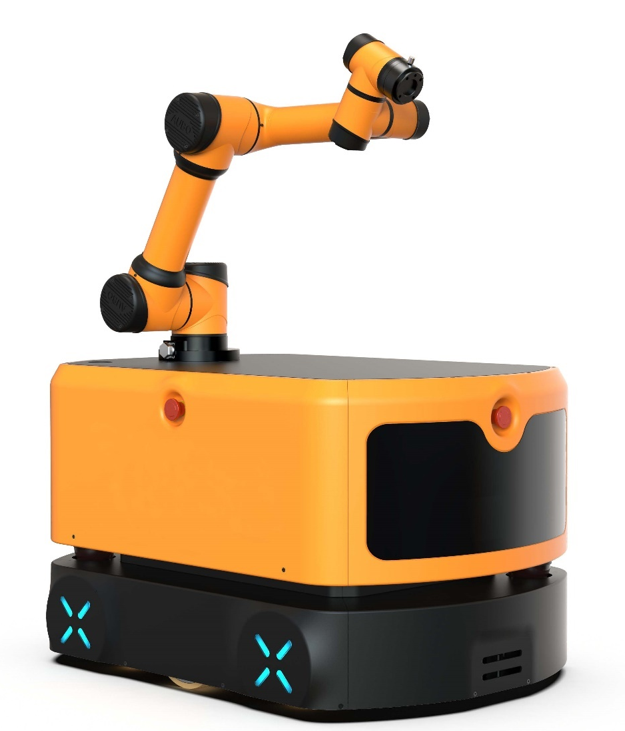
图1 移动式协作机器人示意图
感谢您购买和使用本公司研发的移动式协作机器人。本手册为移动式协作机器人的用户手册，旨在为用户能够安全有效地使用移动式协作机器人提供指南，请务必在使用前仔细阅读该手册。本手册中的所有图片仅供参考，请以实物为准。
该手册所包含的所有安全方面的信息均不得视为遨博（北京）智能科技有限公司的保证，即使遵守所有的安全指示，操作人员造成的人员伤害或设备损坏依然有可能发生。
遨博（北京）智能科技有限公司致力于不断提高产品的可靠性和性能，并因此保留升级产品的权利，恕不另行通知。遨博（北京）智能科技有限公司力求确保本手册内容的准确性和可靠性，但不对其中的任何错误或遗漏信息负责。本公司对于不按照手册正确使用本设备所造成的人员受伤或设备损坏不承担责任。

产品用途及适用范围
遨博海纳系列移动式协作机器人可灵活控制协作机器人、自动导航底盘（AGV）、视觉、末端夹爪等工具。多合一控制系统带来了简单便捷、安全可靠、扩展灵活、高效协同的全场景交互体验，可以灵活适应各种工作环境，省却繁杂操作，通过手眼脚配合来实现移动空间的物品分拣运输，可用于工件的抓取、装配、搬运、装卸，还可以快速部署在自动化工厂、仓库分拣、自动化超市和许多其他场景中，为自动化物料搬运和物料分拣提供自动化和灵活的操作支持。

发货清单
产品发货清单如下所示（仅供参考，如有不同请以实际产品为准）：
序号 | 产品 | 数量 | 备注
1 | 遨博协作机器人 | 1 | 纸箱包装
2 | 自动导航底盘（AGV） | 1 | 木箱包装
3 | 示教器 | 1
4 | 机械臂连接线 | 1
5 | 示教器连接线 | 1
6 | 电池手动充电器 | 1
7 | 自动充电桩 | 1 | 选配
8 | 随机文件 | /

更多信息
如您还需要了解更多信息，请登陆网站：www.aubo-robotics.cn

安全

简介
本章介绍了操作机器人或机器人系统时应该遵守的安全原则和规范。用户必须认真阅读本手册，带有警示标识的内容需要重点掌握并严格遵守。由于机器人系统复杂且危险性较大，使用人员需要充分认识操作的风险性，严格遵守并执行本手册中的规范及要求。用户需要具备充分的安全意识并且遵守工业机器人安全规范ISO 10218。

安全警示标志
本手册中有关安全的内容，使用如下警示标志进行说明，手册中有关警示标志的说明，表示重要内容，请务必遵守。
表 1-1 警示标示说明
标志 | 说明
 | 即将引发危险的情况，如果不避免，可导致人员死亡或严重伤害。
 | 可能引发危险的用电情况，如果不避免，可导致人员伤害或设备严重损坏。
 | 可能引发危险的情况，如果不避免，可导致人员伤害或设备严重损坏。  标记有此种符号的事项，根据具体情况，有时会有发生重大后果的可能性。
 | 一种情况，如果不避免，可导致人员伤害或设备损坏。  标记有此种符号的事项，根据具体情况，有时会有发生重大后果的可能性。

安全注意事项

概述
本手册包含保护使用人员及预防机器人损坏的安全措施。用户需要阅读说明书里的所有相关描述并且完全熟知安全事项。本手册中，我们尽量描述各种情况，但是，由于有太多的可能性，所有不能做或者不可以做的情况不可能都被记录下来。

使用须知
在首次启动机器人或机器人系统时需要理解并遵循以下基本信息，其他安全相关信息在手册的其他部分予以介绍。不过，也不可能面面俱到，在实际应用中，需要具体问题具体分析。
- 请务必按照本说明书中的要求和规范安装机器人及所有电气设备。
- 在第一次使用机器人及投入生产前需要对机器人及其防护系统进行初步测试和检查。
- 首次启动系统和设备前，必须检查设备和系统是否完整、操作是否安全、是否检测到任何损坏。本次检测中需观察到是否符合国家或地区有效的安全生产规章制度，必须测试所有的安全功能。
- 用户必须检查并确保所有的安全参数和用户程序是正确的，并且所有的安全功能工作正常。需要具有操作机器人资格的人员来检查每个安全功能。只有通过全面且仔细的安全测试且到达安全级别后才能启动机器人。
- 需要有专业人员按照安装标准对机器人进行安装和调试。
- 当机器人安装完成和构建完成后，需再次进行全面的风险评估并保留文件记录。
- 由具有授权许可的人员来设置和更改安全参数，使用密码或者隔离措施来防止未被授权的人员更改或设置安全参数。安全系数修改后，相关的安全功能需要被分析。
- 机器人在发生意外或者运行不正常等情况下，可以按下急停按钮，停止机器人动作。
- AUBO协作机器人关节模块内安装有刹车，断电时保持机器人姿态，切勿人为频繁开断供电系统，建议每次开关机时间间隔应大于10s。
- 机器人在运作的过程中会产生热量。机器人正在工作时或刚停止工作时，请不要操作或触摸机器人。
- 切断电源并等待一小时，机器人才可冷却下来。
- 切勿将手指伸到机器人发热处。
- 确保机器人的手臂和工具都正确并安全地安装到位。
- 确保机器人的手臂有足够的空间来自由活动。
- 如果机器人已损坏，请勿使用。
- 不要将安全设备连接到正常的I/O 接口上，只能使用安全型接口。
- 确保进行正确的安装设置（例如机械臂的安装角度、TCP中的重量、TCP偏移、安全配置）。将安装文件保存并载入程序内。
- 工具及障碍物不得有尖角或扭点。确保所有人的头和脸在机器人可触及的范围之外。
- 注意使用示教器时机器人的运动。
- 请勿撞击机器人，任何撞击将释放大量的动能，这些动能比高速和高有效负载的情况下的高得多。
- 将不同的机械连接起来可能加重危险或引发新的危险。始终对整个安装进行全面的风险评估。当需要不同的安全和紧急停机性能等级时，始终选择最高的性能等级。始终都要阅读和理解安装中使用到的所有设备的手册。
- 切勿改动机器人。对机器人的改动有可能造成集成商无法预测的危险。机器人授权重组需依照最新版的所有相关服务手册。如果机器人以任何方式被改变或改动，遨博（北京）智能科技股份有限公司拒绝承担一切责任。
- 在运输机器人之前，用户需要检查绝缘情况及保护措施。
- 搬运机器人时要遵守运输要求，小心搬运，避免磕碰。
- 当机器人与能够造成机器人损坏的机械连接在一起或是在一起工作时，强烈推荐单独对机器人的所有功能以及机器人程序进行检查。推荐使用其他机械工作空间以外的临时路点来检测机器人程序。
- 遨博（北京）智能科技股份有限公司对由于程序出错或机器人的不当操作而对机器人造成的损坏或人员伤害概不承担责任。
- 不要将机器人一直暴露在永久性磁场。强磁场可损坏机器人。
- 若未能正确放置或固定负载，则可能导致负载掉落或机器人倾翻。
- 确保根据规格放置负载并正确固定。
- 机器人无法观察到下行楼梯和地板上的坑洞。请在地图上将楼梯和坑洞标记为禁止区域并及时更新地图。
- 请保持AGV台面的完整性，若应用开发需要钻孔，将可能导致机器人电气设备损坏。
- 请勿撞击机器人的激光雷达外壳，防止雷达磨损甚至毁坏，导致机器人丧失自动驾驶能力。
- 请勿踩踏或放置重物于机器人吸塑外壳上，以防外壳破损。
- 请使用配套的钥匙开关来打开机器人的锁舌，请勿使用外力破坏锁舌。

人员安全
在运行机器人时，首先必须要确保作业人员的安全，下面列出一般性的注意事项，请妥善采取确保作业人员安全的相应措施。
- 使用机器人的各作业人员，应通过遨博（北京）智能科技股份有限公司主办的培训课程接受培训。用户需确保其充分掌握安全、规范的操作流程，具备机器人操作资格。培训详情请向我公司查询，邮箱为support@our-robotics.com。
- 使用机器人的各作业人员请不要穿宽松的衣服，不要佩戴首饰。操作机器人时请确保长头发束在脑后。
- 在设备运转之中，即使机器人看上去已经停止，也有可能是因为机器人在等待启动信号而处在即将动作的状态。即使在这样的状态下，也应该将机器人视为正在动作中。
- 在使用操作面板和示教器时，由于戴上手套可能会出现操作上的失误，务必在摘下手套后进行作业。
- 在人被协作机器人夹住或围在里面等紧急和异常情况下，通过用力推动或拉动机器人手臂，迫使关节移动。无电力驱动情况下手动移动机器人手臂仅限于紧急情况，并且可能会损坏关节。
- 机器人高速回转部分（万向轮或主动轮）会造成人员伤害。
- 请勿过分依赖机器人的自主避让功能，请主动避让运行中的机器人。

责任及规范
集成商需要遵循所在国的法律法规及安全规范和标准对该完整的系统的设计和安装进行风险评估。风险评估是集成商务必完成的最重要任务之一，集成商可参考以下标准或其他相关标准中的指南执行风险评估流程。
  - ISO 12100:2010 机械安全 - 设计通则 - 风险评估与风险降低。
  - ISO 3691-4：AGV安全应用的重要参考标准
  - RIA TR R15.306-2014 工业机器人与机器人系统的技术报告 - 安全要求、任务型风险评估方法。
  - ANSI B11.0-2010 机械安全；一般要求与风险评估。
AUBO机器人的集成商需要履行但不限于以下责任：
  - 对完整的机器人系统做全面的风险评估；
  - 确认整个系统的设计安装准确无误；
  - 向用户及工作人员提供培训；
  - 创建完整系统的操作规范，明确使用流程说明；
  - 建立适当的安全措施；
  - 在最终安装时使用适当的方法消除危险或最大限度降低一切危险至可接受水平；
  - 将剩余风险传达给最终用户；
  - 在机器人上标示集成商的标志和联系信息；
  - 存档相关技术文件。
有关查阅适用的标准和法律指南，请登陆网站：www.aubo-robotics.cn。

危险识别
风险评估应考虑正常使用期间操作人员与机器人之间所有潜在的接触以及可预见的误操作。操作人员的颈部、脸部和头部不应暴露，以免发生碰触。在不使用外围安全防护装置的情况下使用机器人需要首先进行风险评估，以判断相关危险是否会构成不可接受的风险，例如：
- 使用尖锐的末端执行器或工具连接器可能存在危险；
- 处理毒性或其他有害物质可能存在危险；
- 操作人员手指有被机器人底座或关节夹住的危险；
- 被机器人碰撞发生的危险；
- 机器人或连接到末端的工具固定不到位存在的危险；
- 机器人有效负载与坚固表面之间的冲击造成的危险。
集成商必须通过风险评估来衡量此类危险及其相关的风险等级，并且确定和实施相应的措施，以将风险降低至可接受的水平。请注意，特定机器人设备可能还存在其他重大危险。
通过将AUBO机器人所应用的固有安全设计措施与集成商和最终用户所实施的安全规范或风险评估相结合，将与AUBO机器人协作性操作相关的风险尽可能降低至合理可行的水平。通过此文档可将机器人在安装前存在的任何剩余风险传达给集成商和最终用户。如果集成商的风险评估测定其特定应用中存在可能对用户构成不可接受风险的危险，集成商必须采取适当的风险降低措施，以消除或最大限度降低这些危险，直至将风险降低至可接受的水平为止。在采取适当的风险降低措施（如有需要）之前使用是不安全的。
如果对机器人进行非协同性安装（例如，当使用危险工具时），风险评估可能推断集成商需要在其编程时连接额外的安全设备（例如，安全启动设备）确保人员及设备安全。

紧急情况处理

紧急停止装置
按下急停按钮后，会停止机器人的一切运动。紧急停机不可用作风险降低措施，但是可作为次级保护设备。如果须连接多个急停按钮，必须纳入机器人应用的风险评估。急停按钮符合IEC 60947-5-5的要求。
移动式协作机器人在示教器和AGV上置有急停按钮，如下图1-1所示，该按钮须在危险情况或紧急情况时按下。
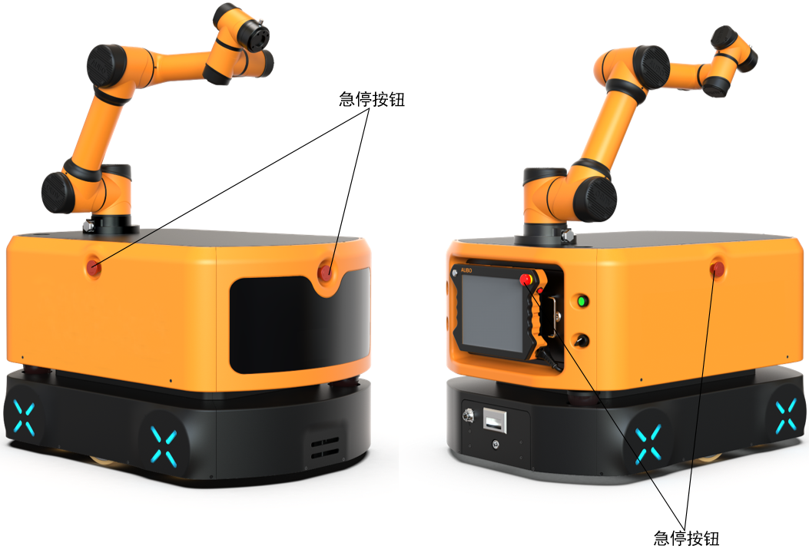
图 1-1：急停按钮
 | 连接到末端的工具或者设备如果构成潜在威胁必须集成到系统的急停回路中，未遵守本警告事项可能会导致死亡，严重人身伤害或重大财产损失。

- 急停按钮仅限用于紧急情况，不得用于停止机器人运行。
- 急停按钮按下后，机器人立即停止一切运动。
- 使用调度系统时，请勿按下急停按钮后推行机器人，否则会导致调度系统出现问题。

从紧急状态恢复
所有按键形式的紧急停止设备都有“上锁”功能。这个“锁”必须打开，才能结束设备的紧急停止状态。旋转急停按钮即可打开“锁”。
从紧急停止状态恢复是一个简单却非常重要的步骤，此步骤只有在确保机器人系统危险完全排除后才能操作。

强制关节的紧急移动
在极少数情况下，可能需要在机器人电源失效或不想使用电源的紧急状况下移动一个或多个协作机器人关节，这可以通过以下方法来迫使协作机器人关节移动：
强制反向驱动：用力推动或拉动机器人手臂，迫使关节移动。
强制手动移动机器人手臂仅限于紧急情况，并且有可能会损坏关节。

协作机器人过大力安全保护
协作机器人具备过大力安全保护功能。协作机器人上电静止状态下，当操作人员或其他物体误碰协作机器人，且碰撞力超过安全阀值时，协作机器人会顺着碰撞力的方向被动移动。此功能可以保证操作人员或其他物体与协作机器人发生碰撞时，减少对人员、其他物体以及机器人的伤害。
此功能可降低碰撞伤害，作为其他用途时需进行风险评估。

碰撞防护
协作机器人具备碰撞防护功能。协作机器人运行过程中，当操作人员或其他物体误碰协作机器人，且碰撞力超过安全阀值时，协作机器人会进入2类停机状态，同时进入拖动示教模式，此时，可拖动协作机器人到达一个相对安全的位置后，通过操作示教器，令协作机器人继续运行。此功能可以保证操作人员或其他物体与协作机器人发生碰撞时，减少对人员、其他物体以及机器人的伤害，同时，节省重新启动程序的时间，提高工作效率。碰撞力的安全阈值，可以通过设置碰撞等级改变。

整机安全系统
移动式协作机器人的整机安全系统包括整机安全急停和整机安全减速两个功能。安全急停功能指移动式协作机器人在侦测到障碍物出现后可以立即触发急停动作，安全减速功能指移动式协作机器人在侦测到障碍物出现后可以立即触发减速动作。安全急停和安全减速均为保护人员和现场设施的安全功能。这两个功能的差异体现在侦测距离上，安全急停的侦测距离较小，典型数值为0-20mm，安全减速的侦测距离较大，典型数值为20mm-1000mm。
整机安全系统同时作用于协作机器人和自动导航底盘（AGV），一旦安全急停或安全减速被触发，协作机器人和自动导航底盘（AGV）都将做出对应的响应。在安全急停被触发时，自动导航底盘（AGV）、协作机器人以及整车的所有设备都将停止工作，移动式协作机器人的在线编程工程将进入急停状态，保证所有设备都被停止。在安全减速被触发时，自动导航底盘（AGV）和协作机器人将进入半速运动状态，以保护附近人员和设备的安全。
整机安全系统由激光雷达作为传感器，对周围场景进行实时感知，移动式协作机器人控制器将对激光雷达感知的环境数据进行分析，提取障碍物信息，并判断障碍物是否进入安全急停或安全减速的侦测距离。根据判断结果，控制器将对应的急停或减速命令同时发送给自动导航底盘（AGV）、协作机器人以及其它设备，保证移动式协作机器人做出对应的动作。

产品介绍

简介
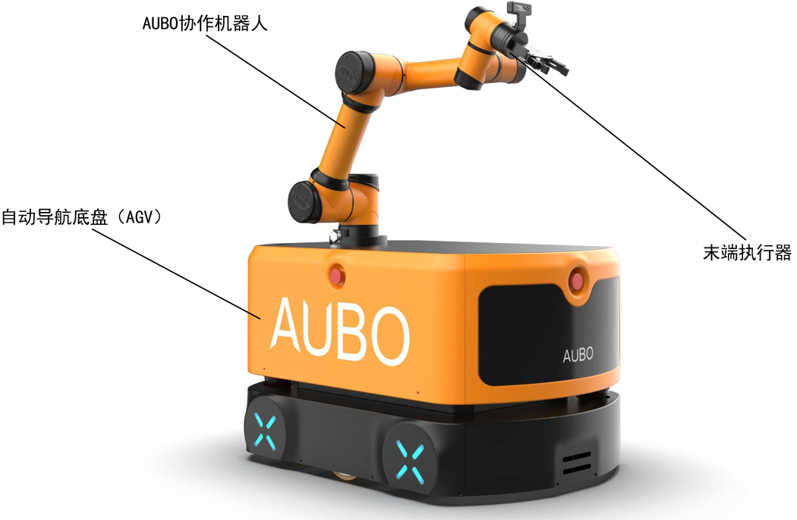
图 2-1 移动式协作机器人组成
如图2-1所示，移动式协作机器人主要由自动导航底盘AGV(Automated Guided Vehicle)、AUBO协作机器人和末端执行器（选配）等组成。AUBO协作机器人支持多种型号适配，如：AUBO-i5，AUBO-i10。AUBO协作机器人与AGV可以通过示教器的可编程操作界面进行协同控制，或通过远程通信方式进行协同管理。

自动导航底盘（AGV）
自动导航底盘（AGV）是一种具备自动建立地图和自主导航能力的移动机器人，它的自动建立地图能力由其搭载的传感器实现，典型的传感器为激光雷达，典型方案是两台激光雷达，布置在移动底盘的左前方和右后方，形成对角线布置结构，以满足360度的扫描和环境感知能力。它的自主导航能力通过传感器和导航算法实现，典型的传感器包括激光雷达、惯性导航芯片、里程计，典型的导航算法是SLAM(simultaneous localization and mapping)。

基本功能
自动导航底盘（AGV）主要有以下功能：
- 实时定位及建图（SLAM)
- 建立站点、路径规划
- 路径导航
- 自动进桩充电
- 安全急停、安全减速
- 提供多种功能按键、部件
- 提供机械、硬件、软件接口供开发使用

按键及部件介绍
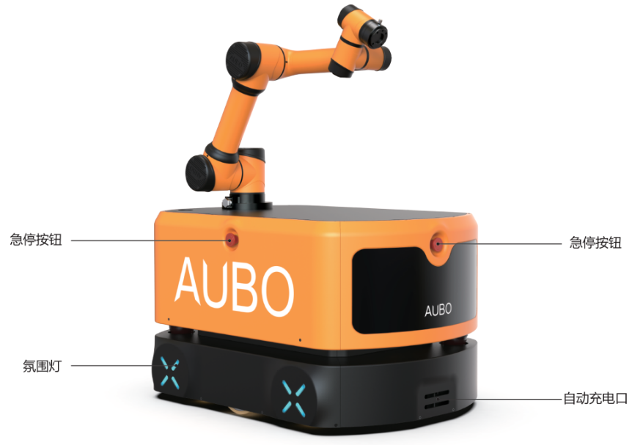
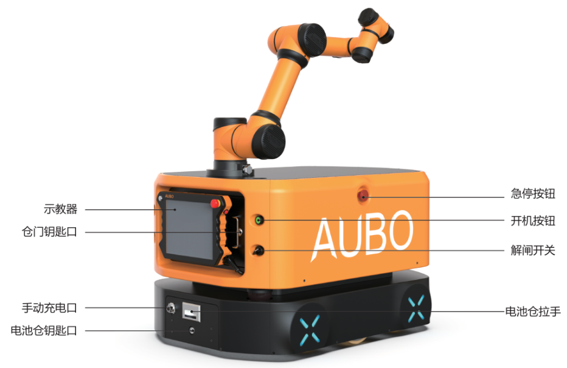
图 2-2 AGV按键及部件组成
序号 | 按键及部件 | 描述
1 | 急停按钮 | 按下后可实现机器人的紧急停止，如需恢复至正常模式，需按照按钮上显示的方向旋转此按钮
2 | 氛围灯 | 用于显示机器人当前状态及电池电量
3 | 自动充电口 | 用于与自动充电器连接的接口
4 | 示教器 | 用于控制、操作机器人
5 | 仓门钥匙口 | 用于打开机器人仓门
6 | 开/关机按钮 | 长按此按钮可开启或关闭机器人
7 | 解闸开关 | 顺时针旋转解闸开关后，可手动推动机器人
8 | 手动充电口 | 用于与手动充电器连接的接口
9 | 电池仓钥匙口 | 用于释放或锁住电池仓锁扣
10 | 电池仓拉手 | 用于电池的更换

氛围灯状态显示说明
机器人通过氛围灯的颜色、形态变化指示当前运行状态。
氛围灯显示 |  | 状态描述 |  | 备注
红色呼吸灯 |  | 机器人出错报警
暗红色闪烁 |  | 机器人急停
粉紫色跑马灯 |  | 机器人遇到障碍物
橙黄色闪烁 |  | 机器人转向中
蓝色呼吸灯 |  | 机器人直行中
橙黄色呼吸灯 |  | 机器人充电中
暗红色跑马灯 |  | 机器人低电量模式
绿色-暗红色渐变 |  | 机器人静止状态显示电量 | 从绿色（剩余电量100%）至暗红色（剩余电量10%）渐变
彩虹色 |  | 电池异常 | 机器人静止状态下，电池类型未配置或电池通讯出错

示教器介绍
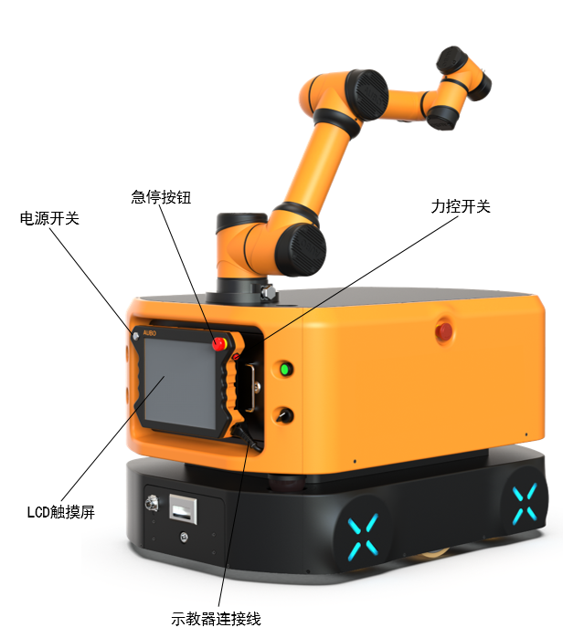
图 2-3 示教器按键及部件组成
序号 | 按键及部件 | 描述
1 | 电源开关 | 用于示教器软件的开启或强制关闭
2 | LCD触摸屏 | 机器人的操作及状态信息的显示
3 | 急停按钮 | 示教器上的急停按钮，拍下后可实现机器人的紧急停止，如需恢复至正常模式，需按照按钮上显示的方向旋转此按钮
4 | 力控开关 | 属于三位置使能开关，可以实现回避危险的OFF（放开）⇒ ON ⇒ OFF（按压）的三位置动作，当开关处于ON状态时，可以拖动机器人进行示教操作；当开关处于OFF状态时，不能拖动机器人进行示教操作
5 | 示教器连接线 | 用于示教器与AGV舱门内端子面板的示教器接口的连接

技术参数
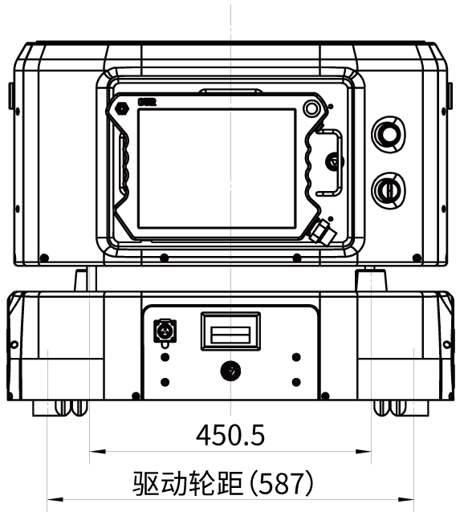
图 2-4 AGV后视图
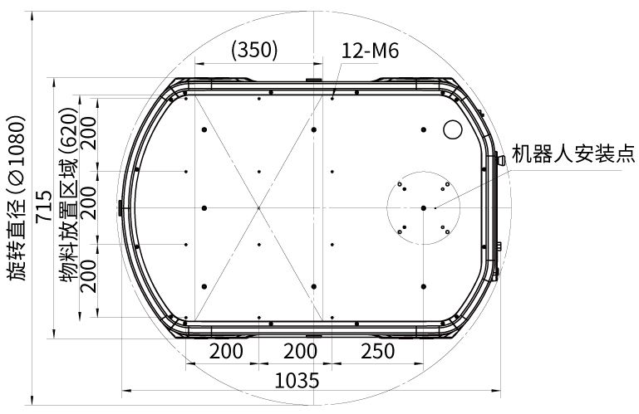
图 2-5 AGV俯视图
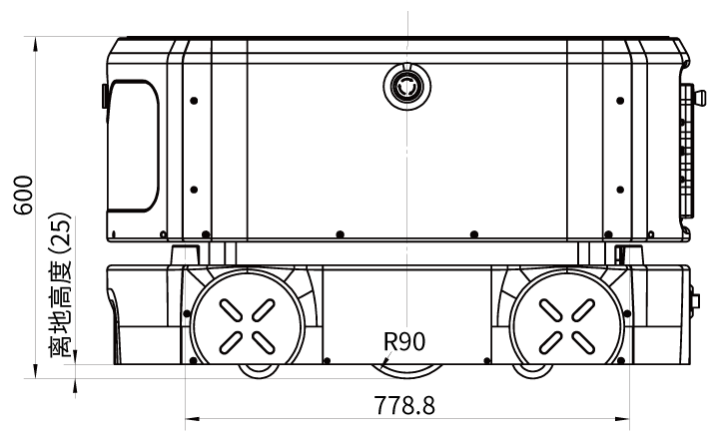
图 2-6 AGV侧视图

基本参数
产品型号 | AUBO-ARM300
外形尺寸（长×宽×高） | 1000×700×600mm（不含机械臂高度），公差±2mm
负载表面尺寸（长×宽） | 650×620mm，公差±2mm
自重 | 250Kg（不含机械臂）
最大载重 | 300Kg（包含机械臂和载具重量）
驱动形式 | 双轮差速驱动
激光传感器数量 | 2
运动参数
最大速度 | 1.3m/s
工作速度 | 前进：1.0m/s（可配置），后退：1.0m/s（可配置）
转弯半径 | 0mm
旋转半径 | 550mm
爬坡能力 | 6°
越障高度 | 10mm
过缝宽度 | 30mm
离地间隙 | 25mm
行走通道宽度 | ≥ 900mm
回转通道宽度 | ≥1300mm
站点定位精度 | ±10mm
地面平整度 | 6mm
电池参数
电池容量 | 48V 52Ah，锂电池
充电器供电参数 | 220V 800-1000W
续航时间 | 6h（300Kg满载）
电池寿命 | 800次(DOD 100%)，容量保持率80%
充电方式 | 可选手动充电或自动充电：最大充电电流15A
充电时间 | 3h（从15%充电到95%）

接口说明
移动式协作机器人为后续的应用开发提供机械、电气、软件接口，以满足不同功能内容的实现。其中机械接口和电气接口位于AGV上台面以及AGV上部壳体内，如图2-7所示。
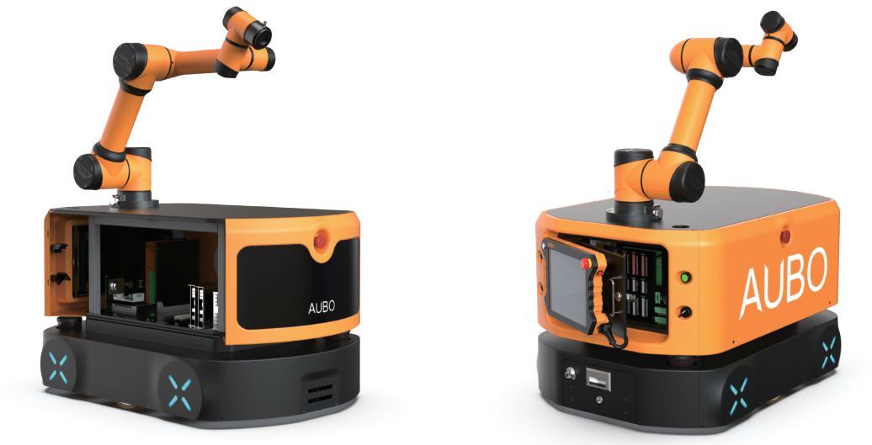
图 2-7 预留接口及内部应用开发空间

机械接口
移动式协作机器人的机械接口是指为用户预留的接口，包括螺栓孔、定位销孔等，在用户的应用开发中，作为设备安装的接口使用；AGV的机械接口位于AGV上台面，如下图2-8所示。
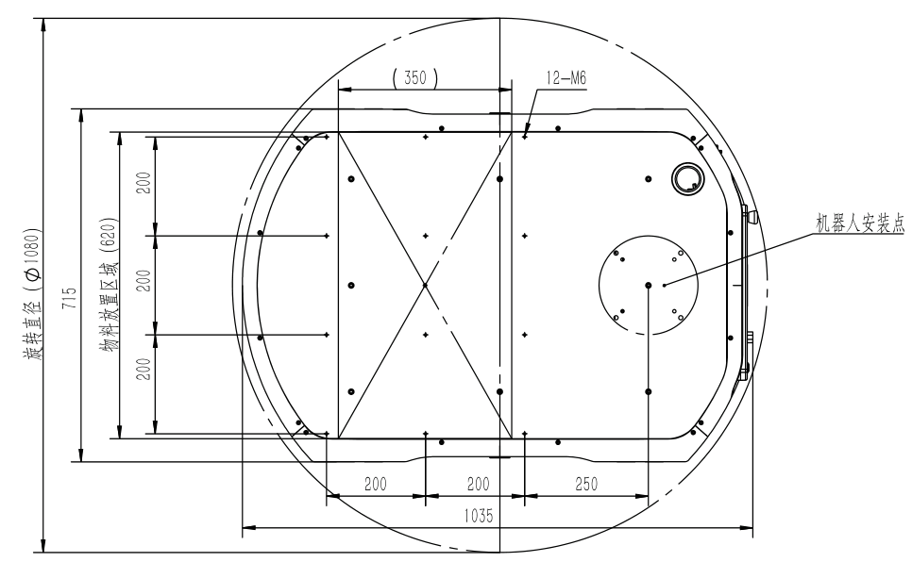
图 2-8 AGV上台面机械接口

电气接口
移动式协作机器人的电气接口位于AGV钥匙式开关舱门的端子面板，包括直流电源接口、协作机器人接口（ROBOT）、示教器接口（TEACH PENDANT）等，如图2-9所示，直流电源接口支持12V和24V电压输出，其中，12V接口支持三组，支持最高50W功率输出；24V接口提供三组，支持最高300W功率输出。直流电源接口的典型应用包括视觉相机供电、视觉工控机供电、电动夹爪供电。
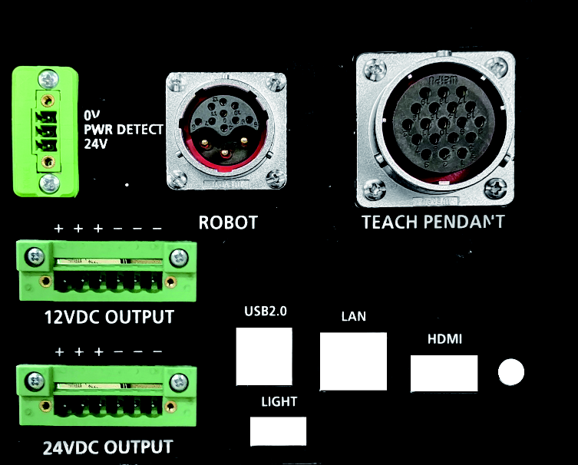
图 2-9 电气接口
以太网接口为用户建立与移动式协作机器人的网络通信，可用于远程访问和控制。USB接口是为用户提供外部设备接入、软件升级与工程文件导出的接口。外部I/O接口是为了进行外部设备的连接，外部I/O接口放大示意图如图2-11所示。
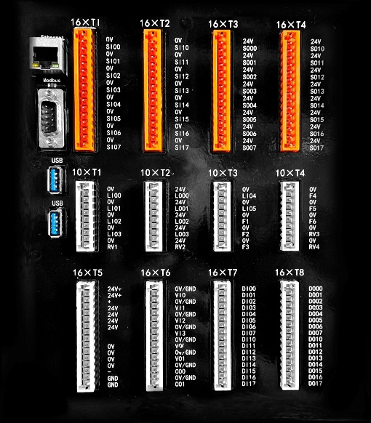
USB接口
外部I/O接口
以太网接口
图 2-10 外部电气接口

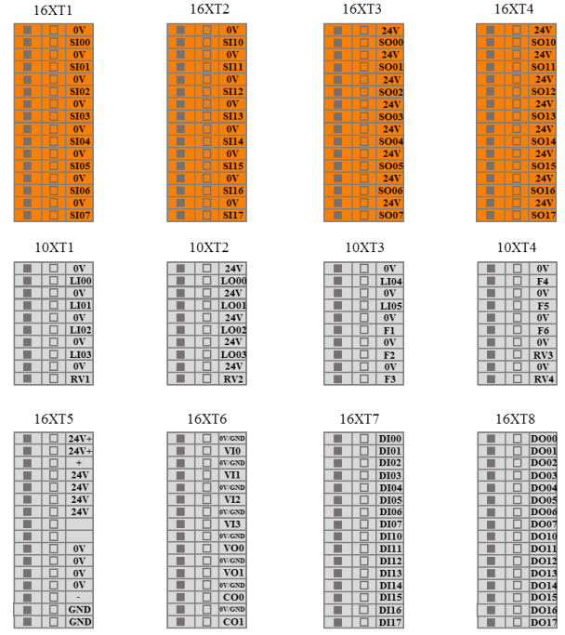
图 2-11 外部I/O接口放大示意图
- 所有电气接口接线时，必须对机器人进行断电。
- 切勿将安全信号连接到安全等级不合适的非安全型PLC。如不遵守该警告，可能会因某项安全停止功能失效而导致人员严重受伤甚至死亡。
- 所有的安全型信号均具备双回路安全通道（冗余设计）。保持两个通道独立，可确保在发生单一故障时不会丧失安全功能。
- 当向机器人的I/O安装接口电缆时，务必小心。
- 机器人的电气接口脆弱，在应用开发时，请勿撞击。

本机器人已通过电磁兼容（EMC）国际IEC标准中规定的检测。高于IEC标准中规定电平的干扰信号将会造成机器人的异常行为。信号电平极高或过度暴露将会对机器人造成永久性的损害。EMC问题通常发生在焊接过程中，通常由日志中的错误消息提示。由EMC问题造成的任何损失，遨博（北京）智能科技股份有限公司概不负责。

AUBO协作机器人
移动式协作机器人采用的是AUBO协作机器人，其特点是轻便、负重比高、安全、重复定位精度高，可执行高精度的装配、安装工作，适合在工业场景下执行数控车床上下料、设备安装等工作。
移动式协作机器人适配多种协作机器人型号，典型的如：AUBO-i5（有效负载5kg），AUBO-i10（有效负载10kg），如图2-12所示。
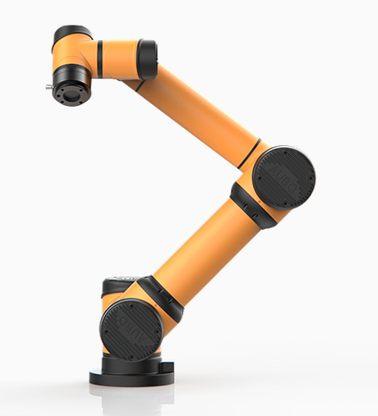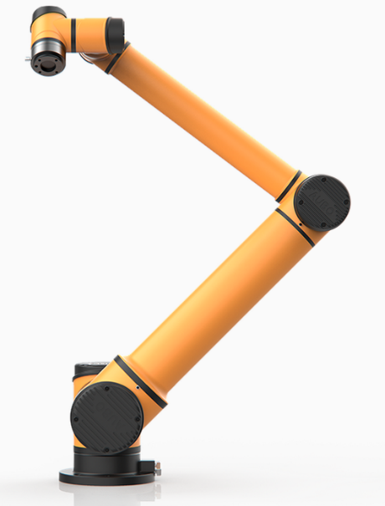
图 2-12 AUBO-i5协作机器人（左）/ AUBO-i10协作机器人（右）
AUBO协作机器人共有6个旋转关节，每个关节表示一个自由度。机器人关节包括基座（关节1），肩部（关节2），肘部（关节3），腕部1（关节4），腕部2（关节5）和腕部3（关节6）。基座用于机器人和自动导航底盘（AGV）上台面连接，工具端即机械臂末端法兰用于与工具连接。肩部和肘部之间以及肘部和腕部之间采用臂管连接。通过移动式协作机器人示教器的可编程操作界面，可实时观察机器人的运行状态、对机器人进行诸多控制设置。配合末端执行器，可完成诸多复杂工作。
注：更多有关协作机器人的详细信息可通过查阅AUBO协作机器人用户手册获取。

选配设备
末端执行器是机器人与物料、夹具、设备直接接触的设备，典型的末端执行器包括电动夹爪、气动夹爪、电动吸盘、气动吸盘等。其中，电动夹爪在移动式协作机器人上的使用频率较高，原因是无需搭配气源，即空压机等设备，使用方便、调试简单。
在工业场景下，典型的末端执行器工作包括物料或者夹具的抓取、吸取、放置等工作，物料包括毛坯物料、成品物料等，夹具指用于固定物料的设备。
视觉相机是一种从环境中进行物体识别、定位的设备，组成部件包括视觉相机、光源、视觉工控机等，根据成像和定位原理可分为2D视觉相机、2.5D视觉相机、3D视觉相机。视觉相机一般安装在机械臂末端，与机械臂一同形成“眼在手上”结构，同时与电动夹爪等设备一起组成机械臂末端组件。

移动式协作机器人的使用

重要安全说明

工作环境要求
1. 无腐蚀性气体或液体、无油雾、无盐雾、无尘埃或金属粉末；
2. 无机械冲击/震动、无电磁噪声、无放射性材料、低湿度、无易燃物品；
3. 环境温度：0°C ～ 50°C；相对湿度：90% RH（非冷凝）；大气压力：86kPa ～ 106kPa。

地面要求
参数名称 | 参数值
越障高度（移动式协作机器人可越过障碍物的最大高度） | 10mm
地面平整度（地面起伏程度） | 6mm
爬坡能力（地面倾斜程度） | 6°
过缝宽度（移动式协作机器人可行驶通过的缝隙最大宽度） | 30mm
离地间隙（移动式协作机器人离地间隙） | 25mm

    - 地面平整，无沟槽，无破损，无空鼓，无油污、胶液等污染物。
    - 地面无螺丝、抹布手套、线头线缆等易于卡住和缠绕轮子的异物。
    - 工作区域的路段应进行防护或者用警示标牌加以标识提醒其他人员有机器人出入。

行驶通道要求
参数名称 | 参数值
转弯半径（移动式协作机器人采用双轮差速驱动，可实现原地调整方向） | 0mm
旋转半径（移动式协作机器人原地旋转范围，由移动式协作机器人长度决定） | 550mm
行走通道宽度（移动式协作机器人直线行驶时通道宽度） | ≥900mm
回转通道宽度（移动式协作机器人在行驶中转弯通道宽度） | ≥1300mm

安装机器人
从包装箱中分别取出AGV和协作机器人，AUBO-i5协作机器人基座的安装孔尺寸如图3-1所示，使用4颗M8螺栓将AUBO-i5协作机器人固定在AGV上台面，如图2-8所示的机械臂安装点即为协作机器人安装位置。在安装时注意将协作机器人的航插口朝向线缆孔，以防止线缆影响机器人运动。协作机器人安装完成后，将机械臂连接电缆一端插入协作机器人基座航插口，另一端插入图2-9所示的ROBOT航插口。
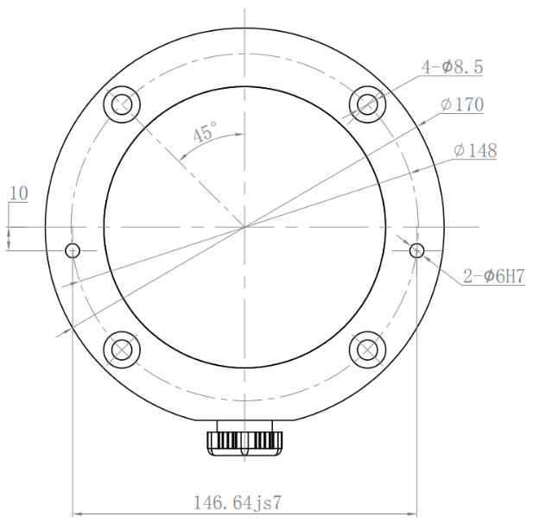
图 3-1 AUBO-i5协作机器人基座安装孔尺寸

安装末端执行器
AUBO-i5/i10协作机器人工具法兰末端有4个M6螺纹孔和1个Ф6mm定位孔，可以方便地将末端执行器安装连接到机器人末端。工具法兰机械尺寸如图3-2所示。
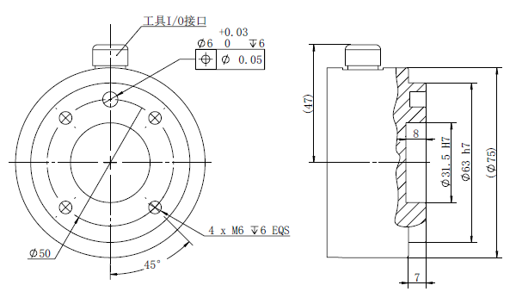
图 3-2 机器人工具法兰机械尺寸图（单位为mm）
- 确保工具正确并安全地安装到位。
- 确保工具安全架构，不会有零件意外坠落造成危险。

- 如果额外的组件，比如电缆，并不是遨博（北京）智能科技股份有限公司提供范围内的部分，被集成到了机器人中，用户有责任确保这些组件完全没有影响而且不会影响安全功能。
- 每次安装完机器人后都必须进行安全评估，严格遵守安全指示。

机器人开机与关机
- 开机：长按开/关机按钮，待开机指示灯常亮后松开，此时示教器屏幕点亮。开机期间氛围灯会闪烁，开机完成后氛围灯保持某一颜色，该颜色与电池电量有关（详情请参阅本手册2.3.3章节内容）。
- 使用：操作者在启用前应检查机器人的状况，以确保安全使用。检查事项包括：车轮紧固件是否拧紧。动力系统是否正常。急停功能是否正常。载荷搬运装置是否有损坏（如弯曲、裂纹或磨损）。警示装置是否正常。氛围灯是否正常。示教器显示屏是否正常。激光传感器的功能是否正常。电池电量是否正常。充电功能是否正常。若检查无问题即可正常启用机器人。
- 关机：确保机器人目前没有任务且处于停止状态，通过以下三种方式均可实现关机操作：
- 长按机器人开/关机按钮3s，松开后关机完成；
- 长按示教器左上角的启动按钮约3s，松开后关机完成；
- 按下示教器操作界面右上角软件关闭按钮 。

机器人充电
电池需要进行充电时，可选择使用有线充电器或自动充电桩对其进行充电。

手动充电
- 打开机器人手动充电口的防护罩。
- 然后将充电器连接至机器人的手动充电口和电源插座。
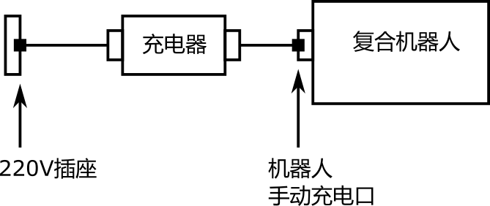
图 3-3 电池手动充电示意图

自动充电（选配）
为方便用户使用，机器人提供了自动充电功能，可实现机器人空闲时自动到充电桩充电。
有关机器人的自动充电操作可参考仙工智能《RoboshopPro 使用手册》。
- 请使用原装充电器。禁止混用其他品牌充电器，否则会给电池造成不可逆损伤。
- 电池具备火灾、爆炸等风险，勿将电池分解、压碎、焚化、加热或投入火中。
- 勿将电池投入水中或将其弄湿。
- 勿将电池正负极与金属壳体同时接触。
- 勿将电池短路、过充或过放。
- 勿在热源（如火或加热器）附近使用或储存电池。
- 勿将电池正负极接反。
- 勿用钉子或其它尖锐物体刺穿电池壳体，禁止锤击或脚踏电池。
- 勿擅自以任何方式拆卸或修整电池。
- 勿撞击、投掷或者使电池受到机械振动及自然跌落。
- 勿将不同种类、不同品牌的电池混合使用。
- 如果电池发出异味、发热、变形、变色或出现其他任何异常现象时不得使用，并将电池转移出使用环境。
- 如果电池起火，需用干粉、泡沫灭火器、沙子等熄灭并将电池远离使用环境。

示教器操作界面

简介
示教器给用户提供了一个可视化的操作界面，用户可以通过示教器对机器人进行测试、编程和仿真，仅需少量的编程基础就可对机器人进行操作。移动式协作机器人可通过示教器进行对AGV与机械臂的协同控制，其中AGV可通过示教器编程环境中的AGV插件进行控制。

登录界面
机器人安装完成并上电开机后，按下示教器的电源开关即可对示教器软件进行开机，进入用户免责声明界面（可勾选不再提示，之后运行软件将不再出现此界面），点击通过后，会弹出用户登录界面，如下图4-1所示。用户需要选择账号并输入密码后才能登录。
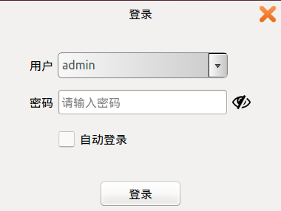
图 4-1 登录界面
用户名不支持自定义，只能根据下表4-1所示进行选择。勾选自动登录后，软件再次开启后将自动进入选定的用户界面，如需取消自动登录或切换用户登录，需要点击界面右上角的注销图标。确定注销操作后，如有正在运行的工程会停止运行，并切换至用户登录界面。
表4-1 用户名分类
用户名 | 密码 | 权限限制
admin（管理员） | 初始密码为1，用户可修改 | 最高权限，无限制
operator（操作员） | 初始密码为1，用户可修改 | 安全配置及  更新不可使用
default（默认用户，无法主动选择） | 默认密码为1，用户不可修改 | 安全配置及  更新不可使用

机器人初始化界面
登录成功后，会出现如图4-2所示的机器人初始化界面。在该界面，工具名称处可以选择指定的工具法兰中心。依次点击保存-启动按键后，进入示教界面。长按初始化界面左上角空白处（大概5秒）后，可直接进入软件。
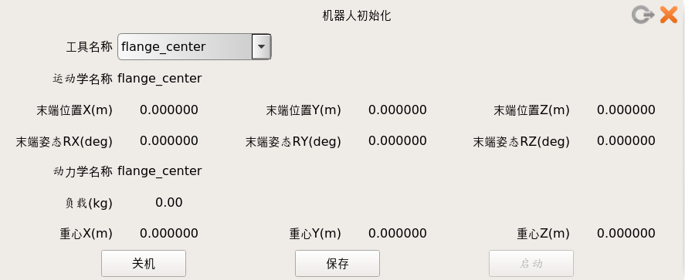
图 4-2 初始化界面
工具名称的选择一定要与真实机械臂所装负载一致，如不一致，可能会导致机械臂异常。

机械臂示教
有关机械臂的移动、设置及在线编程等操作请参阅《AUBO-i5/i10 & CB-M用户手册》。

AGV的移动控制
AGV可通过示教器的AGV插件进行控制，AGV插件路径为：扩展 -> Peripheral -> Agv，如图4-3所示。
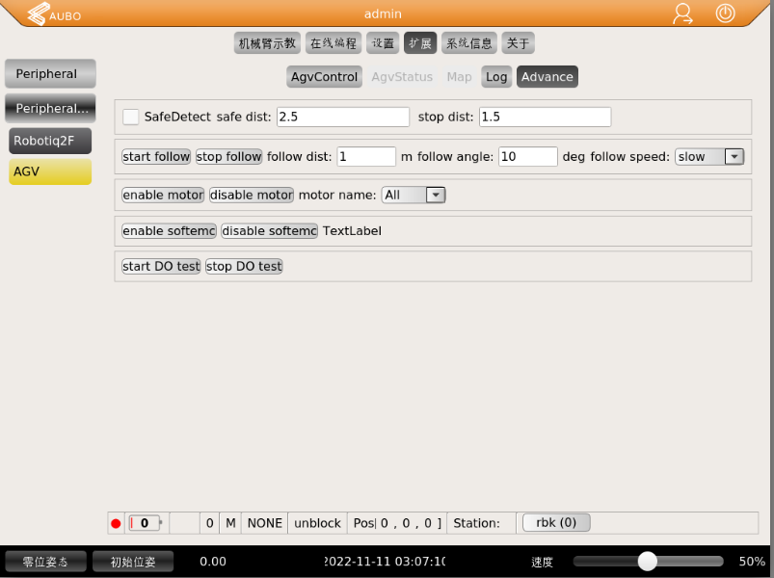
图 4-3 AGV插件界面
AGV插件包括以下4个界面：
- AgvControl：连接到 AGV
- AgvStatus：AGV 常用状态获取
- Map：地图及开环控制等
- Log：日志信息
- Advance：高级设置

AgvControl界面
AgvControl界面如图4-4所示，点击【connect】按钮，连接 AGV。连接成功后，按钮显示为【disconnect】，按钮右侧显示为 connected，且 Map name 显示出所连接的 AGV 当前地图名称，agv name、ID 显示所连接 AGV 的名称以及 ID。IP地址固定为 192.168.192.5，用户不可更改。
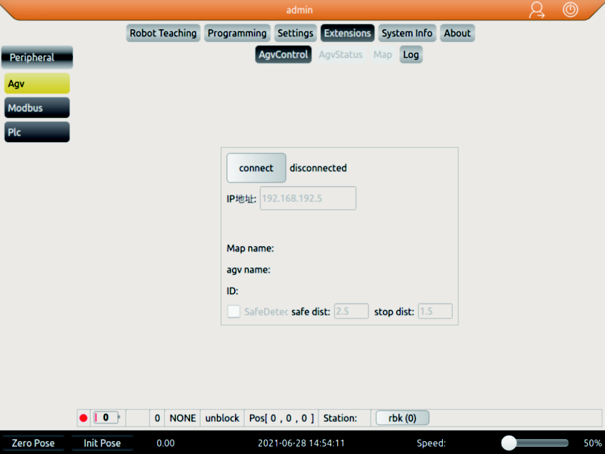
图 4-4 AgvControl界面
SafeDetect 如果勾选，则会打开机械臂安全检测，此时如果障碍物靠近AGV，机械臂会主动降速或者暂停运动。safe dist 为安全距离，stop dist 为暂停距离。当障碍物距离 AGV 大于 safedist 时，机械臂运动不受限制；当距离小于 safe dist 且大于 stop dist 时，机械臂降速运动；当距离小于 stop dist 时，机械臂暂停运动。

AgvStatus界面
在AgvStatus界面中会显示当前连接的Agv的运行状态信息，如图4-5所示。常见的状态显示在界面底端的状态栏中，状态栏从坐到右依次如下表4-2所示；界面中部显示了 AGV 其他状态信息，例如实时速度、当前地图名称、I/O 状态、激光阻挡详情。
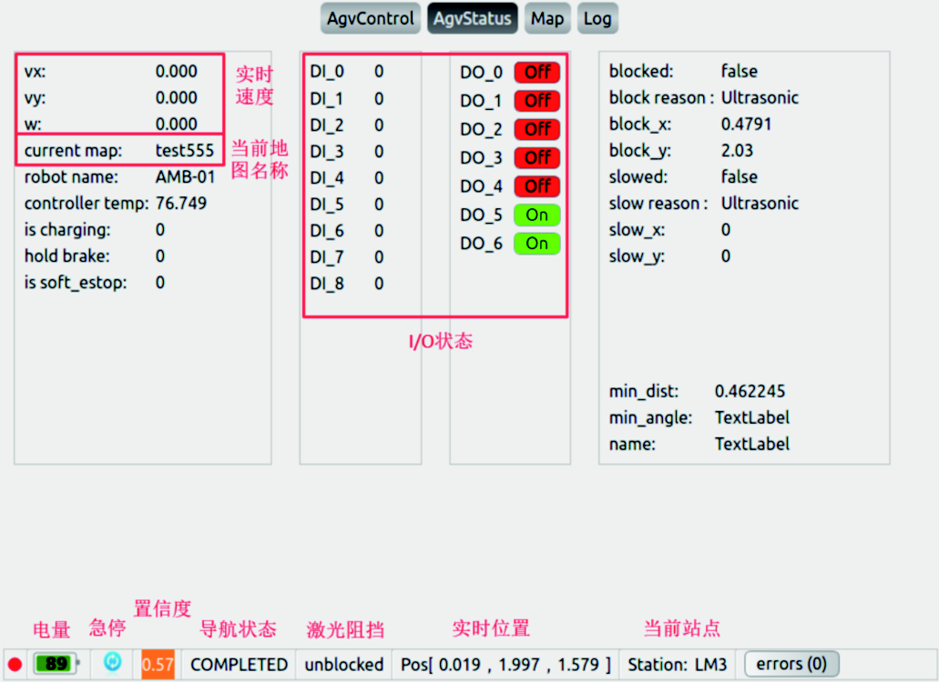
图 4-5 AgvStatus界面

表4-2 AgvStatus 界面底端状态显示描述
显示 | 状态 | 描述
 | 激光安全  检测状态 | 红色表示障碍物与 AGV 中心距离小于 stop dist，如果开启了 SafeDetect，机械臂会暂停运动  粉色表示障碍物与 AGV 中心距离小于 safe dist，如果开启了 SafeDetect，机械臂会减速运动  绿色表示障碍物与 AGV 中心距离大于 safe dist，机械臂正常运动
 | 电池电量 | 电池电量百分比；如果正在充电，会显示出闪电图标
 | 急停状态 | 蓝色表示无急停，红色表示急停被按下
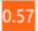 | 置信度 | [0,1]，值越大，AGV位置准确度越高
 | 导航状态 | NONE：无导航  RUNNING：导航中  SUSPENDED：导航暂停中  COMPLETED：导航完成  FAILED：导航失败  CANCELED：导航被取消
 | 激光是否阻挡 | Unblocked：激光未被阻挡  Blocked：激光被阻挡，AGV此时不能运动  Slowed：激光减速，AGV此时慢速运动
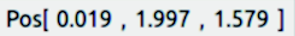 | 实时位置 | x 坐标（单位 m），y 坐标（单位 m），角度（单位 rad）
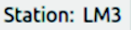 | 当前站点 | 当前站点
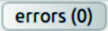 | 错误日志 | 错误日志

Map界面
在Map界面可对Agv进行运动控制与地图监控，如图4-6所示。
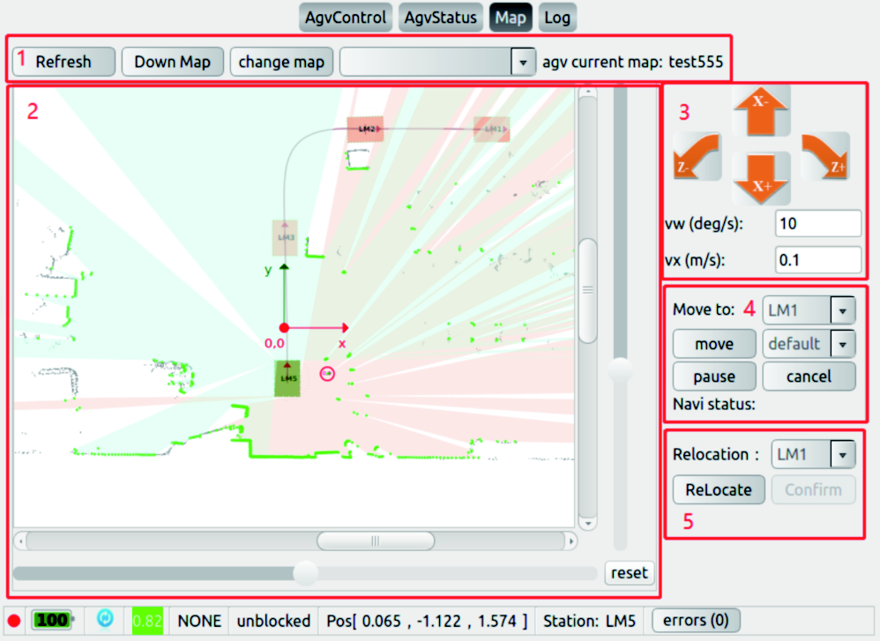
图 4-6 Map界面
- 地图操作：
- Refresh
获取 AGV 当前内部存储的地图名称列表，并且显示到下拉框中。
使用场景：当 Roboshop 创建并推送了一张新地图到 AGV，通过点击 Refresh 按钮可以获取新地图名称。
- Down Map
下载下拉框当前名称对应的地图数据，并且绘制出来。
使用场景：当 Roboshop 编辑并推送了一张地图到 AGV，通过点击Down Map按钮可以将最新的地图数据绘制出来。
- Change map
更改 AGV 当前地图为下拉框当前名称对应的地图。
使用场景：当 AGV运动到一个新的地图场景中，通过点击Change map 按钮，可以切换 AGV 当前地图以适配新的场景。
- 下拉选框
显示 AGV 内所有的地图名称。

- Agv current map
AGV 当前地图名称
- 地图绘制
地图绘制部分支持地图的平移、旋转和缩放操作，地图目前可以绘制的元素有：
- AGV 实时位置
- LM 站点位置
- 路径
- 地图中静态障碍物（normal points）
- 实时激光点云数据
- 原点坐标系
- 动态障碍物位置及距离小车中心距离
- 移动AGV
 按下按钮AGV 前进，松开按钮 AGV 停止
 按下按钮AGV 后退，松开按钮 AGV 停止
 按下按钮AGV 左转，松开按钮 AGV 停止
 按下按钮AGV 右转，松开按钮 AGV 停止

- 导航控制
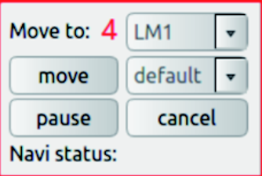
图 4-7 导航控制按钮
- 站点下拉框：当载入一个新地图时，地图中所有站点名称都会导入下拉框中，以供选择。
- 方向下拉框：Default：以地图规定的方向导航。Forward：以前进的方式运动。Backward：以后退的方式运动。
- Move 按钮：点击该按钮后AGV以指定的方向路径导航到指定站点。
- Pause 按钮：导航过程中点击该按钮可以暂停导航（Agv暂停移动），再点击一次可继续导航（Agv 继续移动）。
- Cancel 按钮：导航过程中点击该按钮可以取消导航，Agv会立即停止移动。
- Navi status：导航状态。同 Agvstatus 状态栏部分。
- 重定位
当 AGV 重启或者更新了地图后，需要重定位并且确认 AGV 位置正确，才可进行导航操作重定位步骤：将 AGV 移动到某个站点 LMx 附近（方向也要接近），从重定位站点下拉框选择 LMx，点击ReLocate 按钮，完成后会弹出窗口，确认位置是否正确。

Log界面
在Log界面会显示当前AGV的报警以及历史日志。
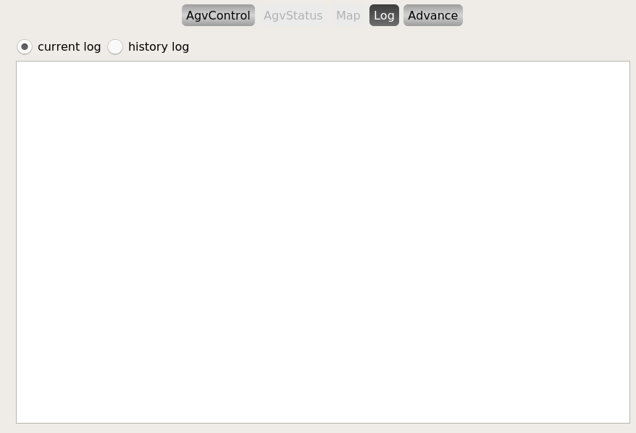
图 4-8 Log界面

Advance界面
在Advance界面可以进行高级设置，如图4-9所示。
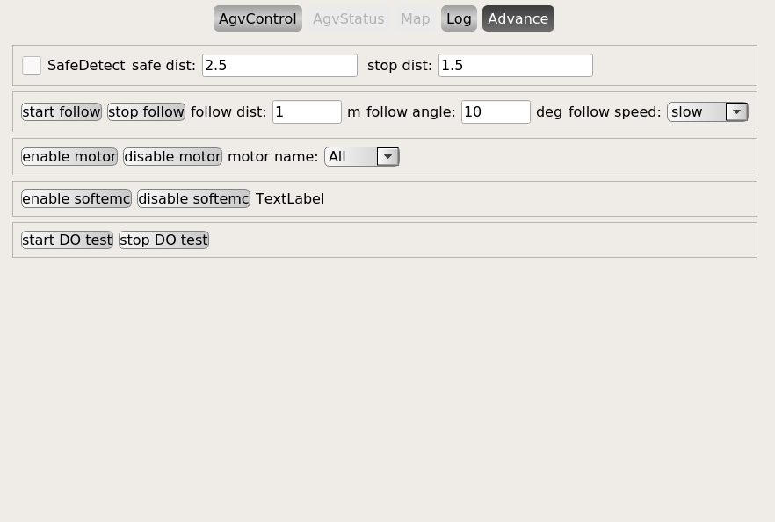
图 4-9 Advance界面

AGV在线编程
AGV在线编程可通过示教器在线编程的外设条件实现，路径为：在线编程 ->条件 -> 外设条件 -> AGV，如图4-10所示。
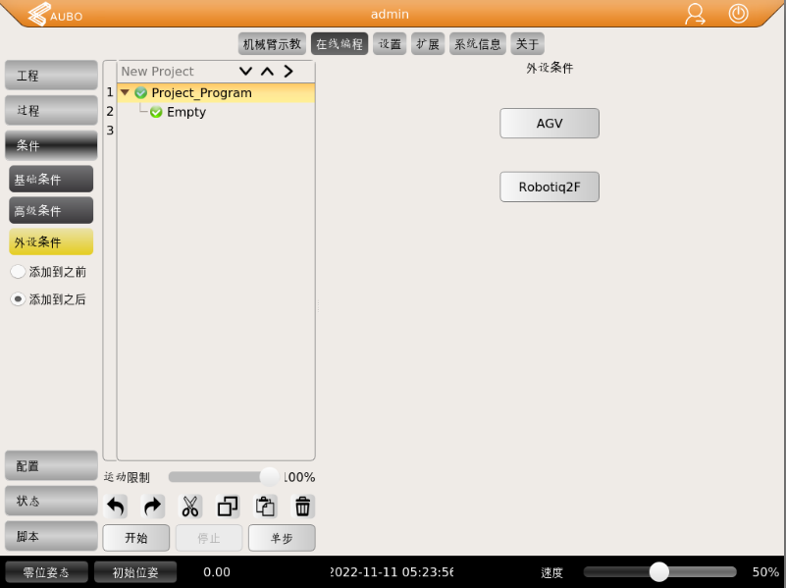
图 4-10 Agv在线编程界面
点击【AGV】即可新建一个Agv命令，如图4-11所示。
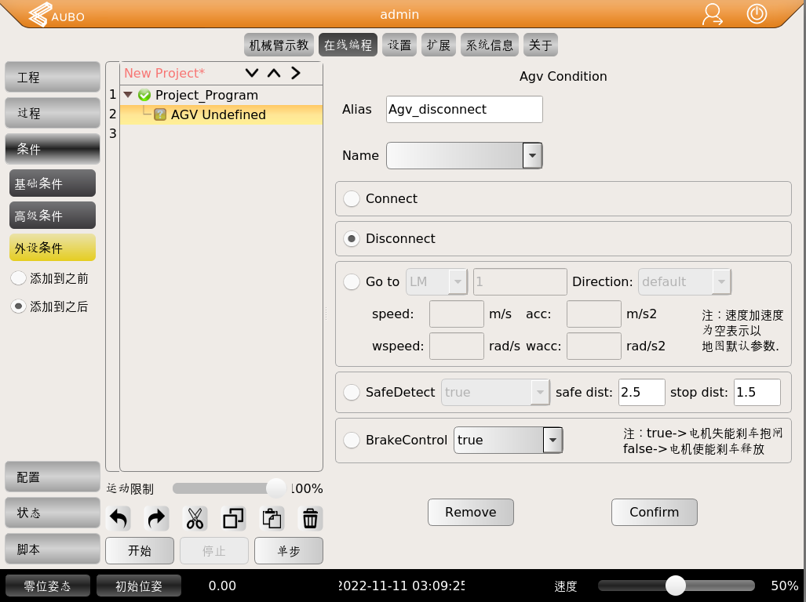
图 4-11 Agv命令

- 点击Allias右侧空白口会弹出输入框，可修改命令名称。
- 点击Name可输入Agv插件名，可支持不同的插件。
- Connect即为连接到AGV，一般在工程的起始处调用。
- Disconnect即为断开AGV的连接，一般在工程的结尾处调用。
- Go to为按照设定方向路径导航到指定站点。
- SafeDetect为开、关安全检查功能，并且可以设置安全检查距离。
- BreakControl为电机使能刹车释放与否。
AGV在线编程示例：
图 4-12 Agv在线编程示例

调度系统

文件配置
运行软件之前需要确认本机电脑端或者要连接的远程电脑已经安装MySQL数据库。

数据库配置文件
根据将要使用的Mysql数据库配置调度系统软件所需要的参数文件dbconfig.ini，如下图5-1所示：左侧是Mysql数据库的相关信息，右侧是相应的dbconfig.ini配置设置。
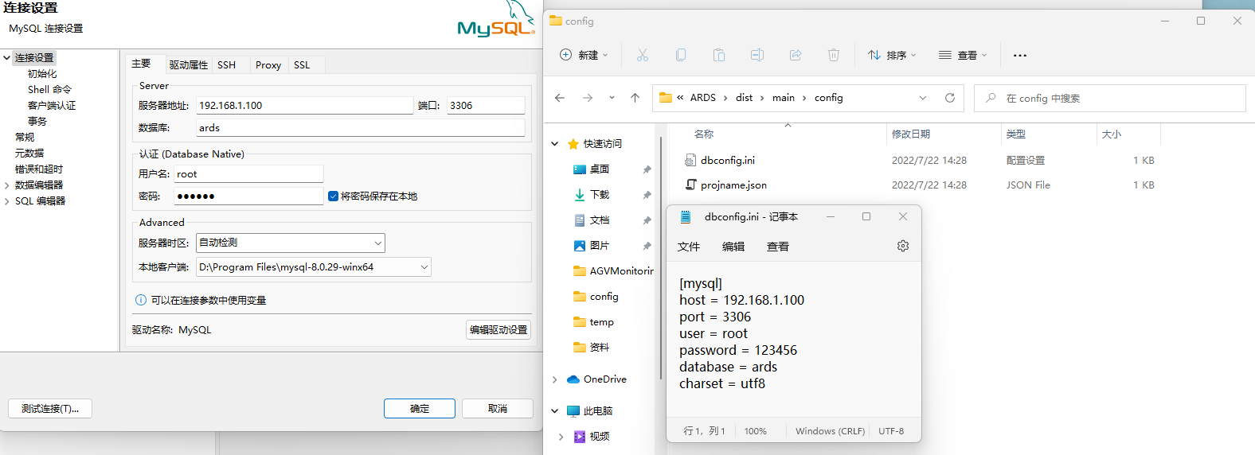
图 5-1 数据库配置文件

数据表配置
机床配置：根据实际情况配置lathe_info表里面配置名称、IP地址、端口号、读寄存器地址、写寄存器地址、机床所在地图的位置及对应的站点，具体操作如图5-2所示。
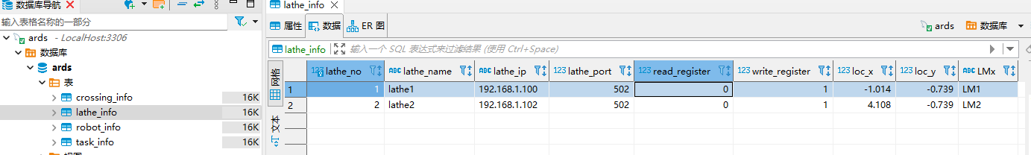
图 5-2 机床数据表配置
机器人配置：根据实际情况配置robot_info表中的机器人IP地址和机器人的名称，具体操作如图5-3所示。
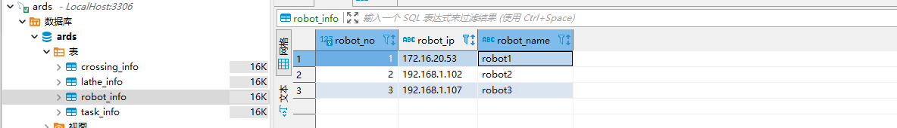
图 5-3 机器人数据表配置

工程名文件配置
根据实际情况配置机床对应的工程名，使用json格式。
{
"lathe1": {
"1": "proj_1",
"2": "proj_2"
}
上面的信息代表机床名为lathe1的读寄存器的值如果为1，代表执行名为proj_1工程，读寄存器的值如果为2，代表执行名为proj_2的工程，以此类推。
根据实际情况配置小车的充电任务，使用json格式，如图5-4所示。
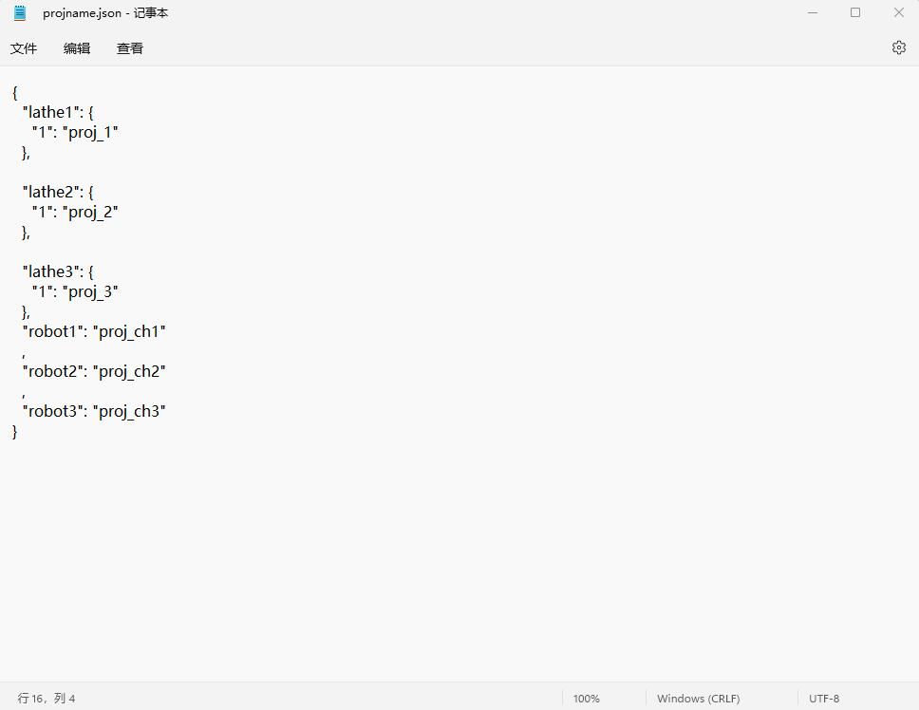
图 5-4 工程名文件配置

交通管控路口配置
根据实际地图情况进行配置交通路口管控数据表crossing_info表中的crossing_location(站点名称)，location_dir（站点方向），crossing_location_mutex（互斥站点名称）和 location_mutex _dir（互斥站点方向）。
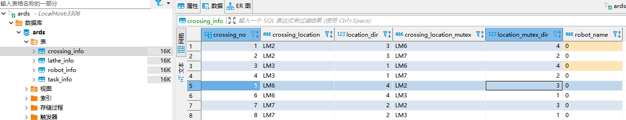
图 5-5 路口管控数据表
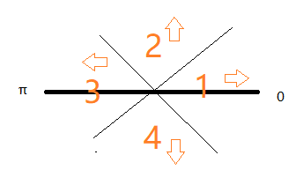
图 5-6 地图中机器人运行的方向示意图
以下图5-7中十字路口举例说明，LMx(dir)表示在站点LMx机器人的运动方向是dir，LM2(3),LM3(1),LM6(4),LM7(2)四个路口管控点在路口管控数据表中实现方式如图5-5所示。
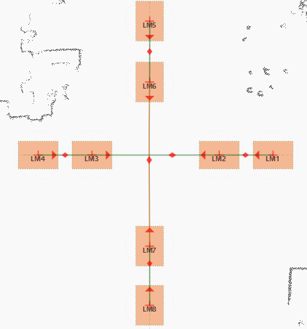
图 5-7 交通管控路口示意图
表示：
①站点LM2(3)与站点LM6(4)和LM7(2)互斥；
②站点LM3(1)与站点LM6(4)和LM7(2)互斥；
③站点LM6(4)与站点LM2(3)和LM3(1)互斥；
④站点LM7(2)与站点LM2(3)和LM3(1)互斥。

地图配置
使用本软件前移动式协作机器人需要用RoboShop软件扫描一张可用的地图存储为名为ards.smap的文件放置在config文件夹下，如图5-8所示。
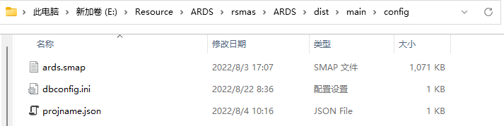
图 5-8 地图文件放置位置

软件界面

主界面
主界面包含软件名称、菜单选项（设备管理、地图监控、数据显示及用户设置）、最大化/最小化/退出按钮、及菜单选项显示区域四部分，如图5-9所示。
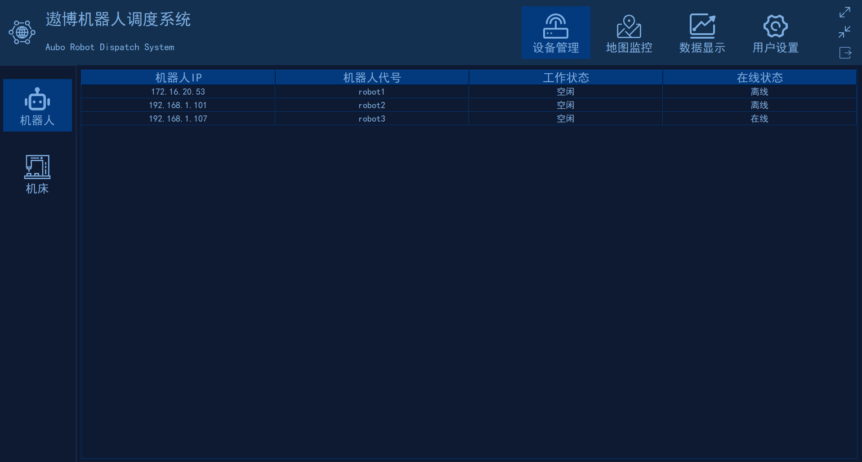
按钮
菜单选项
软件名称
软件菜单选项显示区域
图 5-9 主界面

设备管理
设备管理包含机器人界面和机床界面。机器人界面会显示机器人IP、机器人代号、工作状态（包括空闲、正在工作）及在线状态（在线和离线），如图5-10所示。
图 5-10 机器人界面
机床界面会显示机床IP、机床代号、工作状态及在线状态（在线和离线），如图5-11所示。
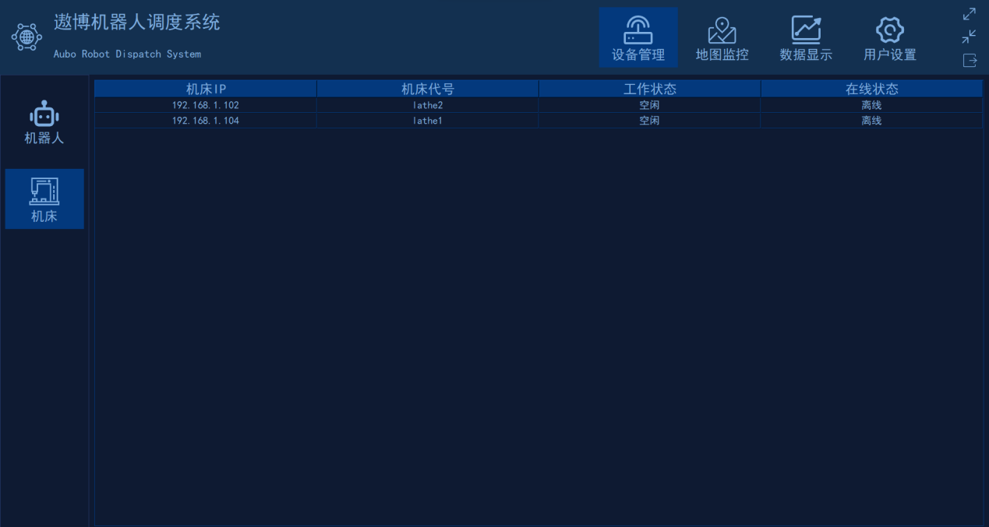
图 5-11 机床界面

地图监控
界面左侧显示了机器人及机床示意图模块，不同颜色对应不同的机器人、机床的状态，右侧实时显示机床及机器人的位置，可以通过右下方的刷新、放大和缩小按钮来操作地图的显示，具体如图5-12所示。
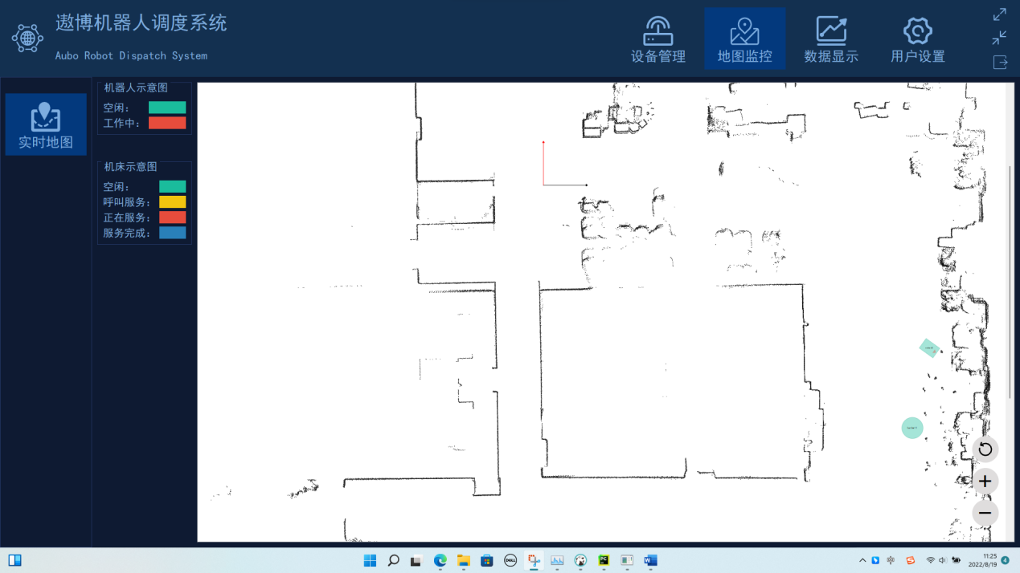
图 5-12 地图监控界面

数据统计
在数据统计界面（如图5-13所示）可以对机器人的运行数据进行统计，统计某天各个机器人的工作时间、平均功率及行驶里程等；显示机器人工作功率图表，如图5-14所示，并对机器人的一天的任务执行数据进行统计如图5-15所示；对机器人的工作电流进行统计，如图5-16所示。
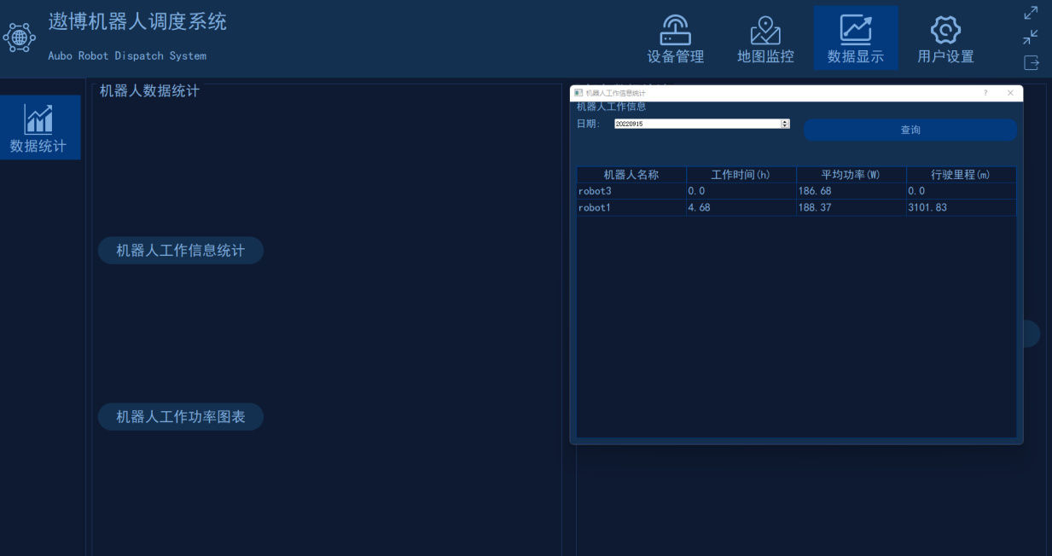
图 5-13 数据统计界面
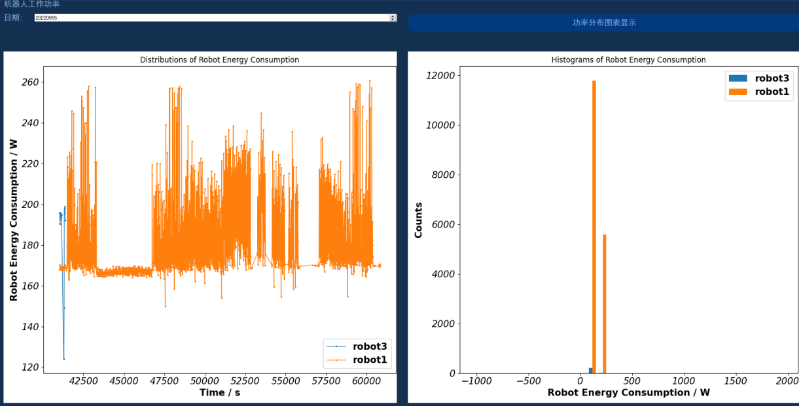
图 5-14 功率图表示意图
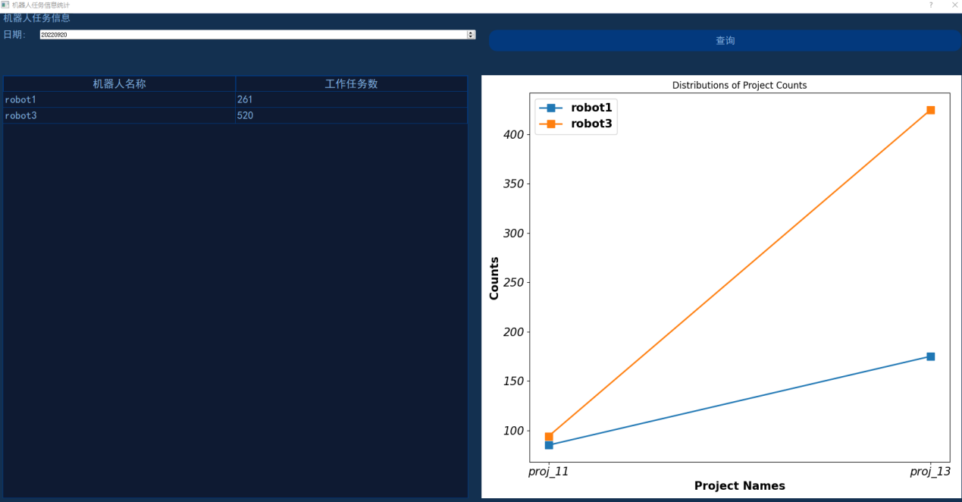
图 5-15 机器人任务分布界面显示
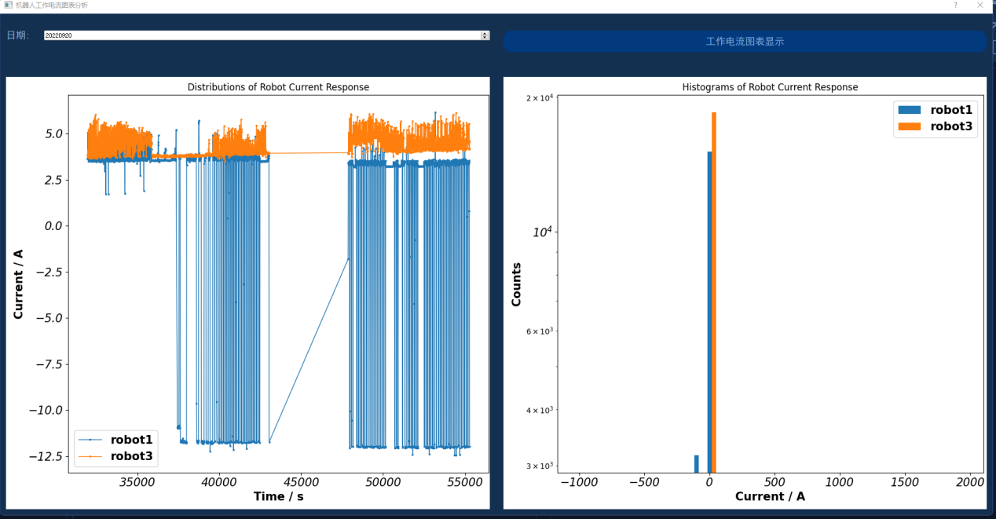
图 5-16 电流图表示意图

用户设置
该界面包括权限管理、设备设置。其中设备设置包括机器人设置、机床设置和模式设置，如图5-17所示。模式设置主要是根据需求选择软件的运行模式，只有勾选了任务调度模式软件才会启用调度功能，同样只有勾选了地图监控模式软件才会启用地图监控功能，修改功能后需要点击下方确认修改模式按钮软件运行模式方可生效。
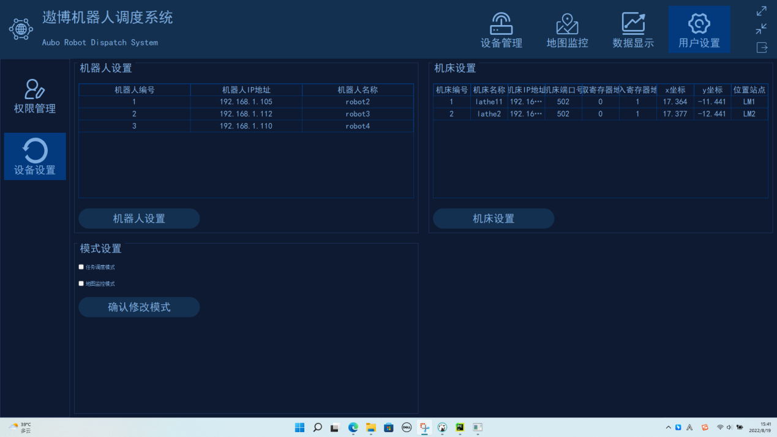
图 5-17 用户设置界面
在机器人设置界面（如图5-18所示）可以修改机器人属性，增加或者删除机器人。根据机器人编号可以修改指定编号机器人的IP地址和名称；根据机器人IP可以删除指定IP地址的机器人；输入机器人IP地址和机器人名称可以增加指定IP地址和名称的机器人。
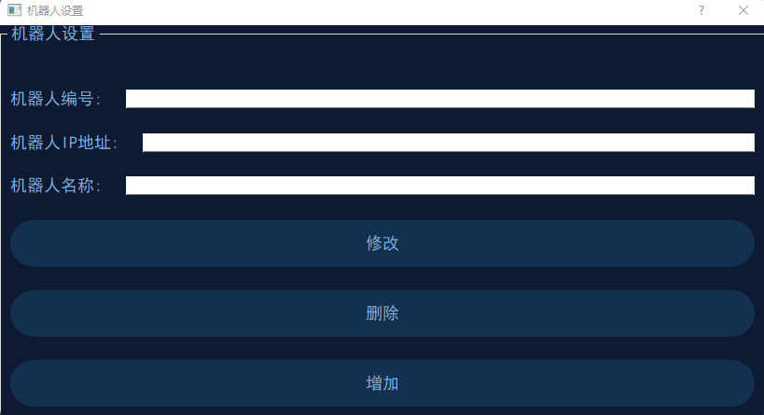
图 5-18 机器人设置界面

在机床设置界面（如图5-19所示）可以修改机床属性，增加或者删除机床。根据机床编号，可以修改指定编号机床的名称、IP地址、端口号、读取寄存器地址、写入寄存器地址、机床x坐标、机床y坐标和机床位置值；根据机器人IP，可以删除指定IP地址的机床；输入机床的名称、IP地址、端口号、读取寄存器地址、写入寄存器地址、机床x坐标、机床y坐标和机床位置值，可以增加指定机床。
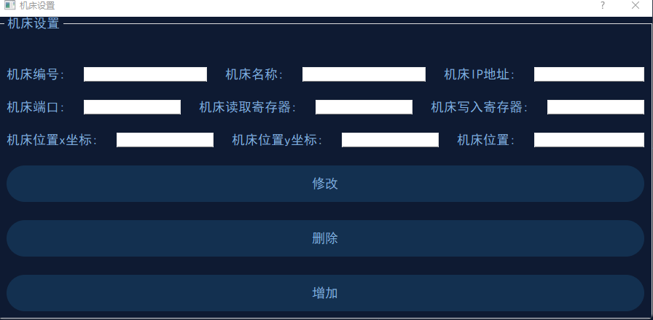
图 5-19 机床设置界面
- 使用同一移动式协作机器人调度系统软件的所有机器人必须使用相同的地图。
- 移动式协作机器人调度软件只能开启一个，不能同时开启多个调度系统软件。
- 移动式协作机器人所运行区域必须保证网络全覆盖，确保网络信号稳定。
- 使用调度系统软件的电脑必须保证运行软件期间网络稳定连接，不得休眠。
- 使用调度系统时保证路口管控点设置位置能保证互斥路口的机器人可以无障碍通过，注意保证路口管控点在机器人的安全距离外。
- 使用调度系统前必须保证移动式协作机器人已经成功定位。

运输和贮存

运输
只能将机器人放在原包装中运输。如果今后要搬运机器人的话，请将包装材料保存在干燥处。
包装运输时，应按包装标准进行包装，并在包装箱外打上所需标记。
机器人吊装时，运动部件应采取恰当的措施进行定位，不使其在吊装和运输过程中产生意外的运动，造成危害。
运输时，需要保证机器人是稳定的，而且需保持其固定在适当的位置上。
- AGV在运输过程中，需要使用木箱和泡沫进行包装，木箱和泡沫已经在产品中提供。
- 机器人在运输过程中需要锁闸，以防止电池损耗，若不锁闸，将导致电池消耗，存在报废电池的风险。
- 确保抬升设备时你的背部或其他身体部位不过分负重。
- 应遵守所有地区性和国家性指南。遨博（北京）智能科技股份有限公司不对设备运输过程中产生的损害负责。
- 运输完成后保持好原包装。将包装材料保存在干燥处，以备将来需要重新包装并移动机器人。

贮存

机器人的贮存
长期停用的机器人在存放时应采取防腐措施，断开电池与机器人的连接，保证每月一次对电池补充电。

电池的贮存
• 电池组应贮存在环境温度0-40℃，相对湿度为 10%-90%RH的条件下。
• 电池组应避免与腐蚀性物质或磁性环境接触。
• 电池组存贮在清洁、干燥、通风的环境中，远离火源或热源。
• 电池组在长期存放不使用的时候，每月对电池组进行充放电一次。

充电器的贮存
• 当充电器不使用时，应放在包装盒内。
• 充电器的贮存温度应在-40℃～70℃，相对湿度为5%～95%，并且仓库内不能有有害气体，易燃品，爆炸品，腐蚀性等化学物品及强有力的机械震动、冲击和磁场影响。
• 包装盒需放在距离地面至少20cm 高，距离墙，热源，和通风口50cm 远。充电器在此种存储条件下可以放两年，超过两年须重新检测。
• 充电器必须每三个月通电一次，通电时间应不少于0.5小时。

产品的维护及废弃处置

产品的维护
进行维护或故障处理活动任何保养前，请仔细阅读本章节、本手册及相关手册内容，充分了解安全维护和故障处理流程。
只有通过安全和其他相关培训并经过授权人员方可对机器人系统进行维护。其他相关培训包括由制造商、经销商、当地进口商进行的机器人系统培训、维护保养培训。
操作人员应依据各国规定参加安全培训。
- 拆分机器人时请遵守ESD(静电释放)法规。
- 避免水或粉尘进入机器人。
- 使用部件号相同的新部件或遨博（北京）智能科技股份有限公司批准的相应部件替换故障部件。
- 如果擅自使用未经批准的部件，本公司将不承担任何责任。对于因使用未经批准的部件而导致机器人、附件或任何其他设备发生的任何损坏，本公司概不负责。

机器人壳体的拆卸
AGV外壳分为上部外壳与下部外壳，上部、下部外壳各由四片壳体组成，壳体拆装时按照下图7-1的壳体标号K01-K08的顺序依次拆卸。
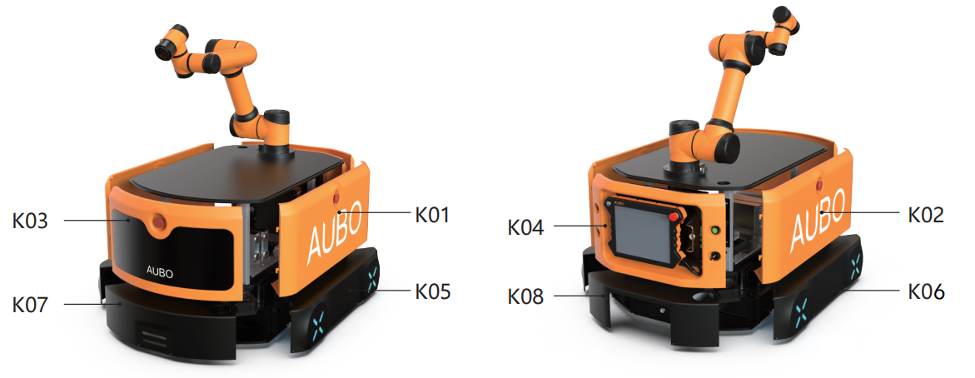
图 7-1 壳体标号K01-K08

- 拆卸K01/K02壳体：首先拧下壳体的8颗固定螺丝，然后将壳体往上推，最后将壳体向外拉（先拉出一端，再拉出另一端），具体操作如下图7-2所示。
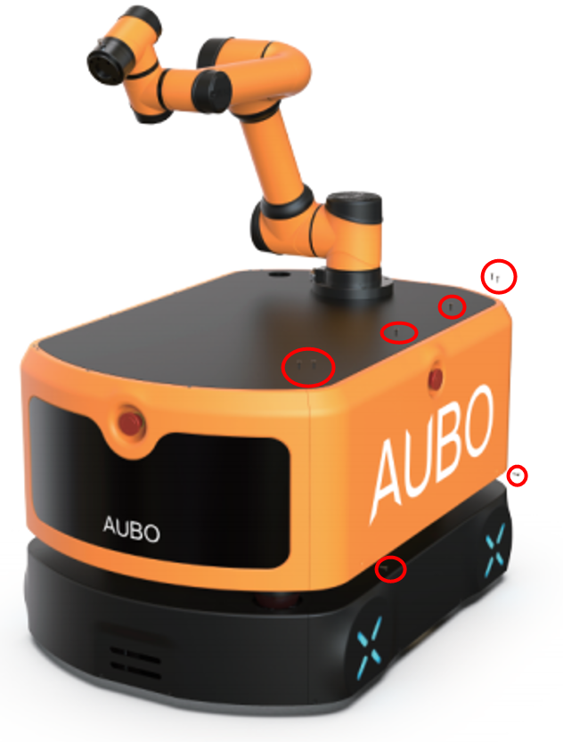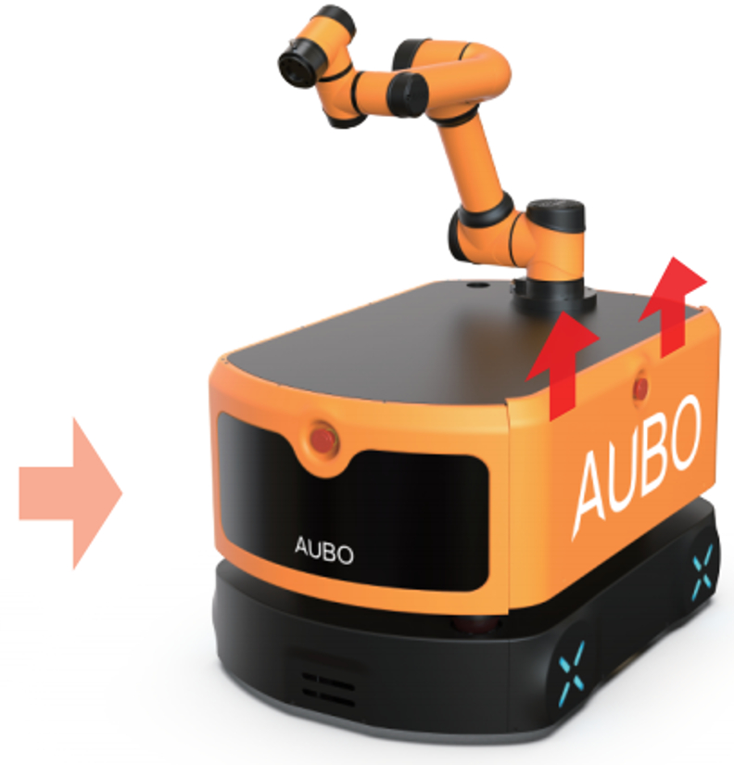
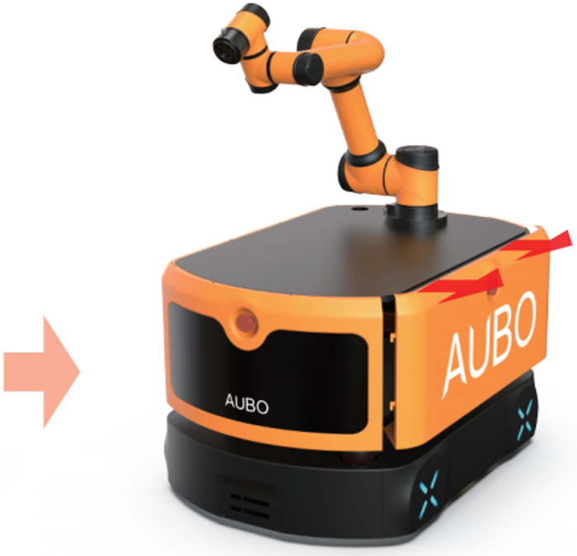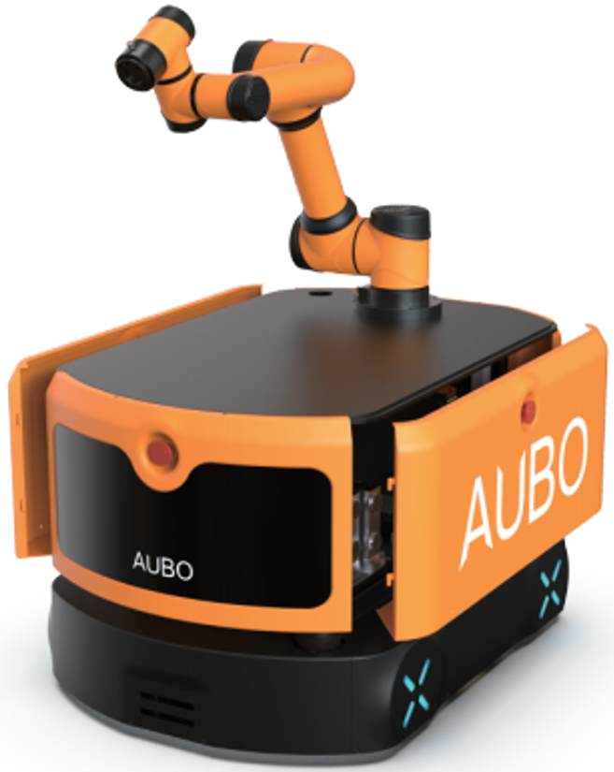
图 7-2 拆卸K01/K02壳体步骤
- K01壳体与相连壳体之间有卡扣配合，拆卸时需严格按照上述拆卸步骤，以防卡扣断裂。
- 吸塑外壳的螺丝拆卸下来后请妥善保存，以防丢失。

- 拆卸K03-K08壳体：拆卸壳体所有固定螺丝并取下壳体，具体操作如下图7-3所示。
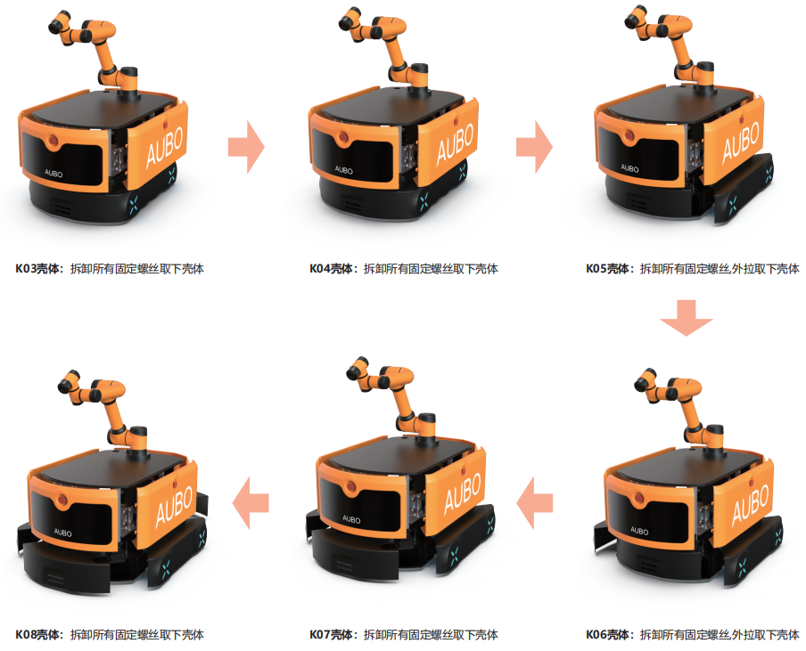
图 7-3 拆卸K03-K08壳体步骤

更换万向轮
机器人的万向轮发生磨损时，可按照以下步骤更换：
- 将机器人关机并断电。
- 按照7.1.1章节拆除机器人外壳。
- 将需要更换轮子的一侧抬高50mm，若前后轮子均需更换，请将前后位置都抬高。
- 拆下万向轮模块：使用6mm规格内六角扳手拆下万向轮模块的两颗固定螺丝并取下万向轮模块，如图7-4所示。
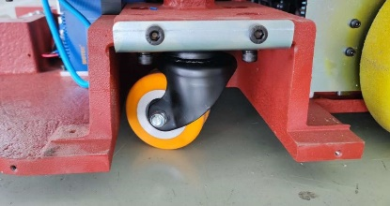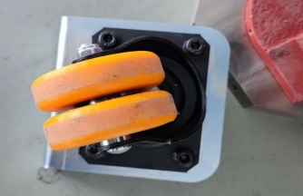
图 7-4 拆下万向轮模块
- 取下万向轮：使用5mm规格内六角扳手卸下固定万向轮的4颗固定螺丝，取下万向轮。
- 更换万向轮：使用卸下的4颗5mm规格螺丝将新的万向轮安装到万向轮固定钣金件上。
- 使用卸下的2颗6mm规格螺丝将装好的万向轮模块安装到机器人底盘上。
- 按照需求更换驱动轮后，将壳体装回，完成更换步骤。

更换驱动轮
- 将机器人关机并断电。
- 按照7.1.1章节拆除机器人外壳，以及拆除机器人的上部框架，如图7-5所示。
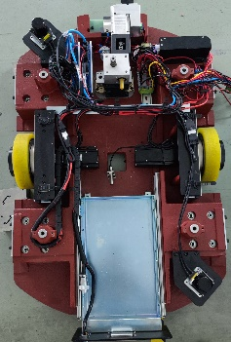
图 7-5 拆除外壳及上部框架
- 将需要更换的驱动轮一侧垫高50mm，确保驱动轮离开地面。
- 使用六角扳手卸下固定防滑轮的8颗螺丝，并取下防滑轮，如图7-6所示。
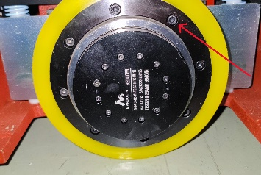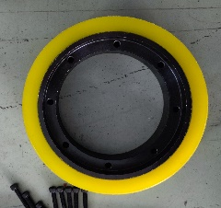
图 7-6 取下防滑轮

- 使用六角扳手卸下驱动轮悬挂弹簧压板的6颗螺丝（注：拆卸螺丝时使用单脚踩住压板，防止压板弹起造成工伤），然后取下悬挂模块各个部件，如图7-7所示。
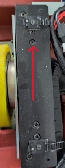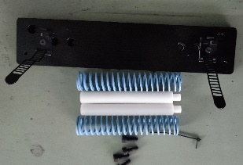
图 7-7 取下悬挂模块各个部件
- 使用六角扳手卸下驱动轮固定钣金件正面的左右各4颗螺丝，如图7-8所示。
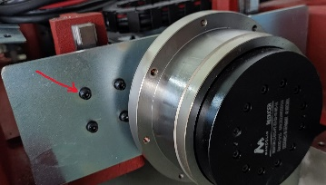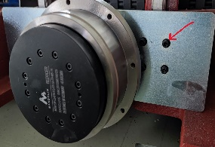
图 7-8 取下固定钣金件的螺丝
- 使用六角扳手卸下电机与驱动轮链接处的4颗螺丝，取下驱动轮模块，如图7-9所示。
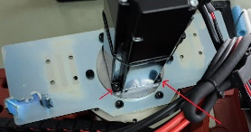
图 7-9 取下驱动轮模块

- 使用六角扳手拆下固定驱动轮与固定钣金件的6颗螺丝，如图7-10所示。
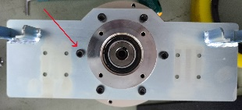
图 7-10 取下驱动轮
- 将新的驱动轮及各个驱动轮部件按照上述步骤8至4装回至机器人。（注：执行第8步安装驱动轮的步骤时，要确保用于固定电机的4个螺丝孔位置和图7-9一致。）

更换电池
机器人电池损坏或到达电池规定的使用寿命时，可按照以下步骤更换：
- 将机器人关机并断电。
- 抽出电池仓。
- 将电池的航空插头旋下，取出电池。
- 将新的电池放入电池仓并旋紧航空插头。
- 推上电池仓，更换完成。
- 更换电池时，注意电池舱门夹手。
- 更换电池后，请将电池舱门完全闭合锁定。避免电池在运行过程中滑出车体。

废弃处置
移动式协作机器人及其所有附件都必须根据适用的国家法律法规及国家标准处置。

质量保证及声明

产品质量保证
移动式协作机器人具有12个月有限保修期。
若新设备及其组件在投入使用后12个月内（如包括运输时间则最长不超过15个月），出现因制造或材料不良所致的缺陷，遨博（北京）智能科技股份有限公司应提供必要的备用部件予以更换或维修相关部件。
被更换或返至遨博（北京）智能科技股份有限公司的设备或组件的所有权归遨博（北京）智能科技股份有限公司所有。
如果产品已经不在保修期内，遨博（北京）智能科技股份有限公司保留向客户收取更换或维修费用的权利。
在保修期外，如果设备呈现缺陷，遨博（北京）智能科技股份有限公司不承担由此引起的任何损害或损失，例如生产损失或对其他生产设备造成的损坏。

免责声明
若设备缺陷是由处理不当或未遵循用户手册中所述的相关信息所致，则“产品质量保证”即告失效。
以下情况导致的故障不在本保修范围内：
- 不符合工业标准或未按用户手册要求安装、接线、连接其他控制设备；
- 使用时超出用户手册所示规格或标准；
- 将本产品用于指定以外用途；
- 存放方式、工作环境超出用户手册的指定范围（如污染、盐害、结露等）；
- 由于运输不当导致的产品损坏；
- 事故或碰撞导致的损坏；
- 安装非原装正品零部件、附件；
- 由遨博（北京）智能科技股份有限公司或其指定集成商以外的第三方对原装零部件进行改造、调试或维修导致的损坏；
- 火灾、地震、海啸、雷击、大风和洪水等自然灾害；
- 上述情况以外非遨博（北京）智能科技股份有限公司责任导致的故障。

以下情况不属于保修范围 ：
- 无法识别生产日期或保修起始日期。
- 对软件或内部数据的更改。
- 无法再现故障或者故障无法由遨博（北京）智能科技股份有限公司识别。
- 在放射性设备、生物试验设备或遨博（北京）智能科技股份有限公司判断为危险用途中使用本产品。
根据产品质量保证协议，遨博（北京）智能科技股份有限公司只对向经销商出售的产品和零部件中出现的瑕疵和缺陷进行质保承诺。
任何其他明示或暗示的担保或责任，包括但不限于任何对适销性或特定用途的默示担保，遨博（北京）智能科技股份有限公司不承担相关担保责任。此外，遨博（北京）智能科技股份有限公司对由相关产品产生的任何形式的间接损害或后果不承担相关责任。

附录

故障描述及解决方案
故障现象 | 故障原因 | 解决方案
移动式协作机器人无法充电 | 电池损坏 | 更换电池
移动式协作机器人无法充电 | 电池航插线接触不良 | 更换航插线缆、航插头
移动式协作机器人无法充电 | 手动充电器损坏 | 更换手动充电器
移动式协作机器人无法充电 | 24V电源模块损坏 | 更换电源模块
按下急停按钮后，移动式协作机器人前后方向晃动，且后方有离地倾向 | AGV上台面设备布置不均匀 | 增加AGV后方的负载

版本信息
版本信息 | 版本号
示教器软件版本 | AuboAgvUpdate_1.1.17_20220921_07h48m
调度系统软件版本 | AUBO-FLEET V1.0
用户手册版本 | V1.0

发布时间：2022年11月15日



